# 毕业设计指导网站

# 需求规格说明书

学 院: 信息工程学院

专 业: 软件工程

成 员: 李崔灿（组长） 唐小怡

日 期: 2019.07.03

目录

**1.编写目的** **3**

**2.可行性分析** **3**

2.1经济可行性 3

2.2技术可行性 3

2.3操作可行性 4

2.4管理可行性 4

**3. 系统功能概述** **4**

3.1系统功能结构 4

3.2系统功能描述 5

**4. 系统用例** **10**

4.1顶级用例 10

4.2系统用例分析 10

4.21用户管理系统 10

4.22数据统计系统 21

4.23活动交流系统 22

4.24公告系统 32

4.25评价系统 35

**5. 状态转换图** **37**

5.1用户子系统 37

5.2活动管理子系统 39

5.3公告子系统 40

5.4评价子系统 41

5.5 数据统计子系统 41

**6. 数据库设计** **41**

6.1概要设计 42

6.11总实体关系图 42

6.12用户管理模块实体关系 43

6.13用户管理子系统实体描述 43

6.14活动发布系统实体描述 46

6.15公告系统实体描述 50

# 1.编写目的

毕业设计指导网站的目的是使学生和教师能够通过网络进行毕业设计辅导，这样能够得到最新的毕业设计信息，更好的辅导效果。

# 2.可行性分析

## 2.1经济可行性

毕业设计指导网站作为一个中小型的管理系统，软件开发和维护由本校学生完成，因此不需要投入过多的开发和维护费用，部署所需要的服务器配置也不需要太高，硬件所需费用低，高校完全能够负担起这笔开支。在该系统实施后，不仅可以减轻教学管理人员的工作负担，提高工作效率，而且可以方便指导教师对学生毕设的监控和指导，有利于提高该校学生的毕设质量，其产生的总收益远远超过总成本，因此在经济上是可行的。

## 2.2技术可行性

随着互联网迅速发展，高校几乎全都实现了校园网络全覆盖，这对该系统的实施提供了网络支持。近年来，随着科技发展的不断加快，硬件性价比也随之提高，电脑在大学生中已经得到普及，这对该系统的实施提供了硬件的支持。在软件方面，本系统以Myeclipse作为开发工具，采用Java8作为后台开发语言，以SSH作为开发框架，tomcat 9.0作为Web服务器，MySQL 5.7作为数据库，Layui框架实现网页的显示。系统开发涉及到的技术和工具都十分成熟，已经大量应用于企业级信息化系统中，因此技术上是可行的。

### **2.3操作可行性**

本系统采用B/S架构进行设计，用户通过客户机上的Chrome、火狐等web浏览器即可成功访问该网站，并对其进行操作。系统界面友好，用户仅需简单试用皆能熟练掌握该系统的操作流程，因此本系统具有较好的可操作性。

### **2.4管理可行性**

该系统包括用户管理子系统、数据统计子系统、活动交流子系统、公告子系统、评价子系统等，通过该系统，方便教师对学生的进度进行监控，也方便教学管理人员对毕设进度进行监控管理，对指导质量进行统计分析，因此在管理方面具有可行性。通过以上四个方面的可行性分析，可以得出该系统的开发具有可行性。

# 3.系统功能概述

### **3.1系统功能结构**

毕业设计指导网站包括用户管理子系统、数据统计子系统、活动交流子系统、公告子系统、评价子系统。涉及校级管理员、教师、学生三种用户角色。

# 1

图 1系统结构图

### **3.2系统功能描述**

**3.2.1用户管理子系统**

该系统负责学生的注册、登录、找回用户名密码、修改密码、修改绑定邮箱号；

* 学生注册

学生首先需要注册一个账户，必须经过填写基本信息，其基本信息包括：学校、学号、姓名、学院、绑定邮箱号及设置密码，填写完注册信息后就可以可以提交注册申请，然后注册申请会发送到管理员处，等待管理员审核，待管理员审核学生账户信息完整正确后点击通过审核，学生注册才成功，系统返回账号与密码。

* 学生登录

学生登录需要填写用户名与密码，还有网站显示的验证码，全部正确后成功登陆，进入学生界面。

* 找回密码

学生点击找回用户名密码按钮，首先输入学校与学号，系统返回其用户名，再发送验证码至绑定邮箱，学生再次填写验证码可重置密码。

* 修改密码

学生登录成功后可选择修改密码，输入旧密码与新密码，再次确认新密码后可成功修改密码。

* 修改绑定邮箱

学生登录成功后可选择修改绑定邮箱，输入旧邮箱地址与新邮箱地址，再次确认新邮箱地址后可成功修改邮箱地址。

该系统负责教师的登录、找回用户名密码、修改密码绑定邮箱号、以及对指导学生的信息的增删改查；

* 老师登录

老师登录需要填写用户名与密码，还有网站显示的验证码，全部正确后成功登陆，进入老师界面。

* 找回密码

老师点击找回用户名密码按钮，首先输入学校与工号，系统返回其用户名，再发送验证码至绑定邮箱，老师再次填写验证码可重置密码。

* 修改密码

老师登录成功后可选择修改密码，输入旧密码与新密码，再次确认新密码后可成功修改密码。

* 修改绑定邮箱

老师登录成功后可选择修改绑定邮箱，输入旧邮箱地址与新邮箱地址，再次确认新邮箱地址后可成功修改邮箱地址。

* 学生信息管理

老师登录成功后可选择对指导学生的信息的增删改查，在学生列表中选择查询学生信息或添加指导学生，或在指导学生列表中查询学生信息或删除指导学生，可在指导学生列表中修改学生毕业设计信息。

管理员的登录、找回密码、修改密码绑定邮箱号、以及对所在学校的信息增删改查，该学校的教师学生的信息增删改查。

* 管理员登录

管理员登录需要填写用户名与密码，还有网站显示的验证码，全部正确后成功登陆，进入管理员界面。

* 找回密码

管理员点击找回用户名密码按钮，首先输入学校与用户名，系统发送验证码至绑定邮箱，管理员再次填写验证码可重置密码。

* 修改密码

管理员登录成功后可选择修改密码，输入旧密码与新密码，再次确认新密码后可成功修改密码。

* 修改绑定邮箱

管理员登录成功后可选择修改绑定邮箱，输入旧邮箱地址与新邮箱地址，再次确认新邮箱地址后可成功修改邮箱地址。

* 修改学校信息

管理员登录成功后可选择对所在学校的基本信息进行增加修改查询与删除。

* 修改教师信息

管理员登录成功后可选择对隶属于学校的教师信息进行查询、增加教师信息和修改教师信息，以及删除教师信息。

* 审核学生注册

管理员登录成功后可选择审核学生的注册申请，根据其基本信息是否完整正确而决定审核是否通过，审核通过后学生注册成功，审核失败后学生注册失败。

**3.2.2活动交流子系统**

该系统主要负责学生查看问题、评论、查看评论、上传附件、下载附件、提问、查看历史作业、提交作业、查看老师群发消息及下载资源等。

* 学生模块

学生登录成功后可选择进入问题讨论界面，显示问题讨论列表、下载问题里包含的附件，这里所能看到的问题列表只有同一指导老师下的学生公开的问题以及自己提问的问题列表，还可以选择问题列表中的问题进行评论、查看评论和上传附件，还可以选择添加新问题，并附上问题附件。还可以进入作业界面，查看老师发布的所有作业列表，下载作业附件，还可选择其中的某一作业进行作业填写提交，并选择上传作业附件。还可以进入消息/资源界面，查看老师或管理发布的所有消息/资源以及下载。

* 教师模块

教师查看指导学生的论文问题、评论、查看评论、上传附件、下载附件、回答提问、查看历史作业、上传作业、查看群发消息及上传或下载资源等。

教师登录成功后可选择进入问题讨论界面，显示问题讨论列表、下载问题里包含的附件，这里所能看到的问题列表只有指导学生的问题列表，还可以选择问题列表中的问题进行评论、查看评论和上传附件，还可以选择添加新问题，并附上问题附件。还可以进入作业界面，查看发布的所有作业列表，下载作业附件，还可发布新作业并选择上传作业附件。还可以进入消息/资源界面，查看所有消息/资源以及下载和上传新消息/资源。

* 管理员模块

管理员查看问题、提醒老师对新问题进行答疑、查看历史消息、发布消息、上传下载附件。

管理员登录成功后可以查看所有学生的问题，并提醒老师对新问题答疑，查看所有自己和老师发布的历史消息，还可发布新消息，并上传或下载附件。

### 3.2.3.公告子系统

该系统主要负责学生教师查看历史公告。管理员发布公告、查看历史公告。

* 学生模块

学生登录后可在公告界面查看管理员所发布的历史公告。

* 教师模块

教师登录后可在公告界面查看管理员所发布的历史公告。

* 管理员模块

管理员登录后可在公告界面查看发布的历史公告，也可发布新公告。

### 3.2.4评价子系统

该系统主要负责在毕业设计结束后学生对教指导师进行评价、打分；以及系统根据答疑率和学生好评率对教师指导质量进行评价。

### 3.2.5数据统计子系统：

该系统负责统计日问题量（所有/学院/老师）、老师答疑率。

# 4.系统用例

### **4.1顶级用例**

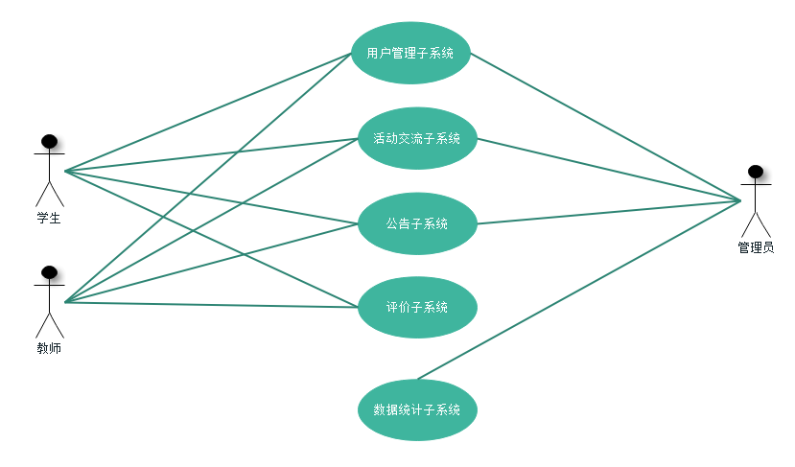

图 2顶级用例图

### **4.2系统用例分析**

### 4.2.1用户管理系统

* 用例视图

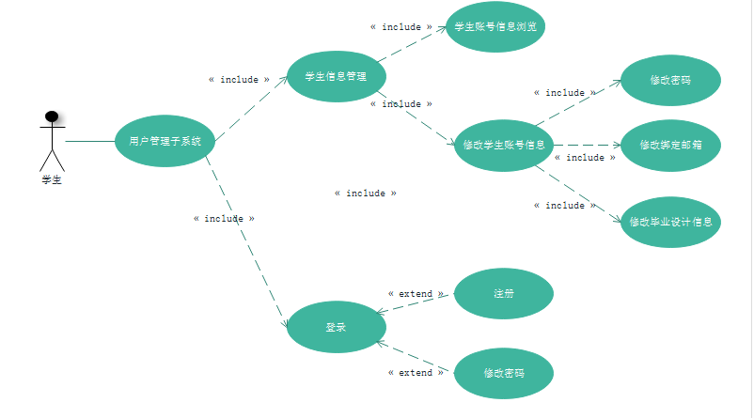

图 3学生用户管理用例图

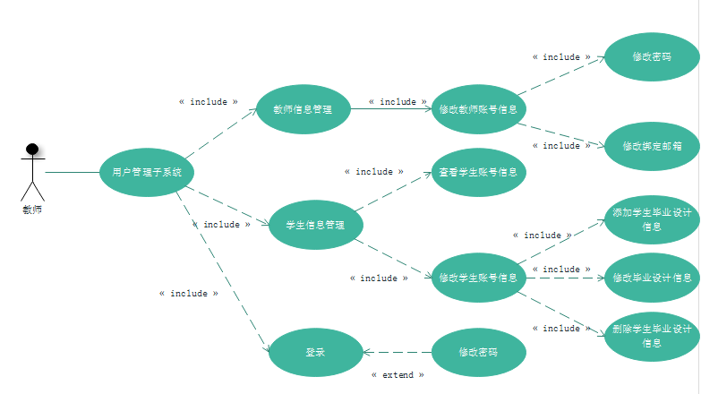

图 4教师用户管理用例图

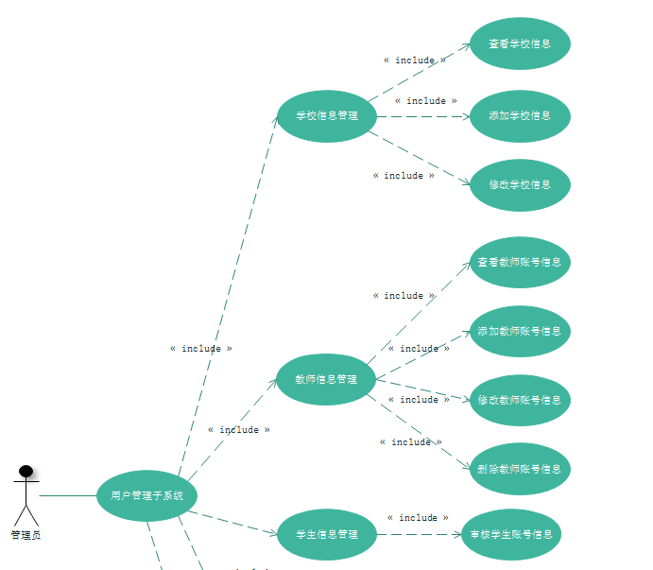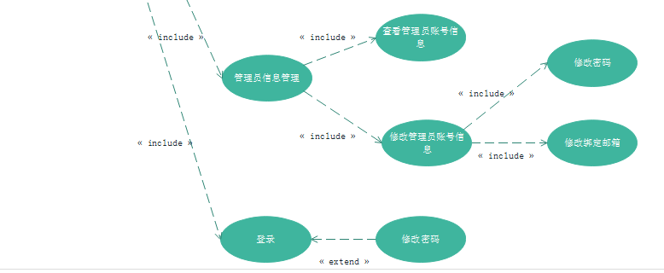

图 5管理员用户管理用例图

* 用例描述

表 1 登录用例描述表

|  |  |  |
| --- | --- | --- |
| **描述要素** | **描述内容** | **备注事项** |
| 用例名称 | 登录 |  |
| 用例编号 |  |  |
| 用例简述 | 1.输入用户名密码  2.输入验证码  3.点击登录按钮，进入相应主页 |  |
| 参与者 | 学生、教师、管理员 |  |
| 前置条件 |  |  |
| 后置条件 |  |  |
| 特殊需求 | 账户名存在及与密码对于正确，验证码正确 |  |

表 2注册用例描述表

|  |  |  |
| --- | --- | --- |
| **描述要素** | **描述内容** | **备注事项** |
| 用例名称 | 注册 |  |
| 用例编号 |  |  |
| 用例简述 | 1.填写基本信息  2.点击注册按钮，等待管理员审核 | 基本信息：学校、学号、学号、姓名、学院、年级、密码、邮箱 |
| 参与者 | 学生 |  |
| 前置条件 |  |  |
| 后置条件 | 注册申请提交管理员审核 |  |
| 特殊需求 |  |  |

表 3修改密码用户描述表

|  |  |  |
| --- | --- | --- |
| **描述要素** | **描述内容** | **备注事项** |
| 用例名称 | 修改密码 |  |
| 用例编号 |  |  |
| 用例简述 | 1.选择学校，输入学号\工号  2.填写邮箱里所收到的验证码 | 验证码发至该账户所绑定的邮箱 |
| 参与者 | 学生、教师、管理员 |  |
| 前置条件 |  |  |
| 后置条件 |  |  |
| 特殊需求 |  |  |

表 4修改绑定邮箱用例描述表

|  |  |  |
| --- | --- | --- |
| **描述要素** | **描述内容** | **备注事项** |
| 用例名称 | 修改绑定邮箱 |  |
| 用例编号 |  |  |
| 用例简述 | 1.输入账号密码登陆  2.点击修改绑定邮箱，输入新邮箱地址 |  |
| 参与者 | 学生、教师、管理员 |  |
| 前置条件 | 登录成功 |  |
| 后置条件 |  |  |
| 特殊需求 |  |  |

表 5修改毕业设计用例描述表

|  |  |  |
| --- | --- | --- |
| **描述要素** | **描述内容** | **备注事项** |
| 用例名称 | 修改毕业设计 |  |
| 用例编号 |  |  |
| 用例简述 | 1.修改毕业设计题目 |  |
| 参与者 | 学生 |  |
| 前置条件 | 已登录 |  |
| 后置条件 |  |  |
| 特殊需求 |  |  |

表 6添加学生用例描述表

|  |  |  |
| --- | --- | --- |
| **描述要素** | **描述内容** | **备注事项** |
| 用例名称 | 添加学生毕业设计信息 |  |
| 用例编号 |  |  |
| 用例简述 | 1.添加指导学生 |  |
| 参与者 | 教师 |  |
| 前置条件 | 已登录 |  |
| 后置条件 |  |  |
| 特殊需求 |  |  |

表 7删除学生用例描述表

|  |  |  |
| --- | --- | --- |
| **描述要素** | **描述内容** | **备注事项** |
| 用例名称 | 删除学生毕业设计信息 |  |
| 用例编号 |  |  |
| 用例简述 | 1.删除指导学生 |  |
| 参与者 | 教师 |  |
| 前置条件 | 已登录 |  |
| 后置条件 |  |  |
| 特殊需求 |  |  |

表 8学生信息浏览用例描述表

|  |  |  |
| --- | --- | --- |
| **描述要素** | **描述内容** | **备注事项** |
| 用例名称 | 学生信息浏览 |  |
| 用例编号 |  |  |
| 用例简述 | 1.查看个人基本信息 | 基本信息：学校、学号、姓名、学院、年级、指导老师、毕业设计题目 |
| 参与者 | 学生 |  |
| 前置条件 | 已登录 |  |
| 后置条件 |  |  |
| 特殊需求 |  |  |

表 9查看学生信息用例描述表

|  |  |  |
| --- | --- | --- |
| **描述要素** | **描述内容** | **备注事项** |
| 用例名称 | 查看学生信息 |  |
| 用例编号 |  |  |
| 用例简述 | 1.查看该学院所有学生信息 |  |
| 参与者 | 教师 |  |
| 前置条件 | 已登录 |  |
| 后置条件 |  |  |
| 特殊需求 |  |  |

表 10查看学校信息用例描述表

|  |  |  |
| --- | --- | --- |
| **描述要素** | **描述内容** | **备注事项** |
| 用例名称 | 查看学校信息 |  |
| 用例编号 |  |  |
| 用例简述 | 1.查看该学校信息 |  |
| 参与者 | 管理员 |  |
| 前置条件 | 已登录 |  |
| 后置条件 |  |  |
| 特殊需求 |  |  |

表 11添加学生信息用例描述表

|  |  |  |
| --- | --- | --- |
| **描述要素** | **描述内容** | **备注事项** |
| 用例名称 | 添加学校信息 |  |
| 用例编号 |  |  |
| 用例简述 | 1.填写该学校基本信息 |  |
| 参与者 | 管理员 |  |
| 前置条件 | 已登录 |  |
| 后置条件 |  |  |
| 特殊需求 |  |  |

表 12修改学校信息用例描述表

|  |  |  |
| --- | --- | --- |
| **描述要素** | **描述内容** | **备注事项** |
| 用例名称 | 修改学校信息 |  |
| 用例编号 |  |  |
| 用例简述 | 1.修改该学校基本信息 |  |
| 参与者 | 管理员 |  |
| 前置条件 | 已登录 |  |
| 后置条件 |  |  |
| 特殊需求 |  |  |

表 13查看教师信息用例描述表

|  |  |  |
| --- | --- | --- |
| **描述要素** | **描述内容** | **备注事项** |
| 用例名称 | 查看教师账号信息 |  |
| 用例编号 |  |  |
| 用例简述 | 1.查看该学校所管理教师的基本信息 |  |
| 参与者 | 管理员 |  |
| 前置条件 | 已登录 |  |
| 后置条件 |  |  |
| 特殊需求 |  |  |

表 14添加教师信息用例描述表

|  |  |  |
| --- | --- | --- |
| **描述要素** | **描述内容** | **备注事项** |
| 用例名称 | 添加教师账号信息 |  |
| 用例编号 |  |  |
| 用例简述 | 1.添加该学校所管理教师的基本信息 |  |
| 参与者 | 管理员 |  |
| 前置条件 | 已登录 |  |
| 后置条件 |  |  |
| 特殊需求 |  |  |

表 15修改教师信息用例描述表

|  |  |  |
| --- | --- | --- |
| **描述要素** | **描述内容** | **备注事项** |
| 用例名称 | 修改教师账号信息 |  |
| 用例编号 |  |  |
| 用例简述 | 1.修改该学校所管理教师的基本信息 |  |
| 参与者 | 管理员 |  |
| 前置条件 | 已登录 |  |
| 后置条件 |  |  |
| 特殊需求 |  |  |

表 16删除学生用例描述表

|  |  |  |
| --- | --- | --- |
| **描述要素** | **描述内容** | **备注事项** |
| 用例名称 | 删除教师账号信息 |  |
| 用例编号 |  |  |
| 用例简述 | 1.删除该学校所管理教师的基本信息 |  |
| 参与者 | 管理员 |  |
| 前置条件 | 已登录 |  |
| 后置条件 |  |  |
| 特殊需求 |  |  |

表 17查看学生信息用例描述表

|  |  |  |
| --- | --- | --- |
| **描述要素** | **描述内容** | **备注事项** |
| 用例名称 | 查看学生账号信息 |  |
| 用例编号 |  |  |
| 用例简述 | 1.查看该学校所管理学生的基本信息 |  |
| 参与者 | 管理员 |  |
| 前置条件 | 已登录 |  |
| 后置条件 |  |  |
| 特殊需求 |  |  |

表 18审核学生注册用例描述表

|  |  |  |
| --- | --- | --- |
| **描述要素** | **描述内容** | **备注事项** |
| 用例名称 | 审核学生账号信息 |  |
| 用例编号 |  |  |
| 用例简述 | 1.审核请求注册的学生信息是否完整准确 |  |
| 参与者 | 管理员 |  |
| 前置条件 | 已登录 |  |
| 后置条件 |  |  |
| 特殊需求 |  |  |

### 4.2.2数据统计系统

* 用例视图

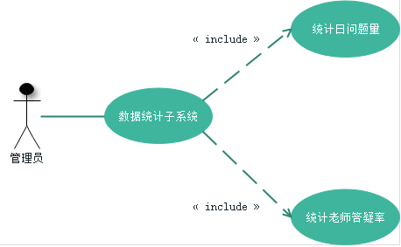

图 6数据统计用例图

* 用例描述

表 19统计日问题量用例描述表

|  |  |  |
| --- | --- | --- |
| **描述要素** | **描述内容** | **备注事项** |
| 用例名称 | 统计日问题量 |  |
| 用例编号 |  |  |
| 用例简述 | 1.统计所有/学院/老师的学生一日的问题总量 |  |
| 参与者 | 管理员 |  |
| 前置条件 | 已登录 |  |
| 后置条件 |  |  |
| 特殊需求 |  |  |

表 20统计日问题量用例描述表

|  |  |  |
| --- | --- | --- |
| **描述要素** | **描述内容** | **备注事项** |
| 用例名称 | 统计老师答疑率 |  |
| 用例编号 |  |  |
| 用例简述 | 1.统计老师对学生问题的回复率 |  |
| 参与者 | 管理员 |  |
| 前置条件 | 已登录 |  |
| 后置条件 |  |  |
| 特殊需求 |  |  |

#### 4.2.3活动交流系统

* 用例视图

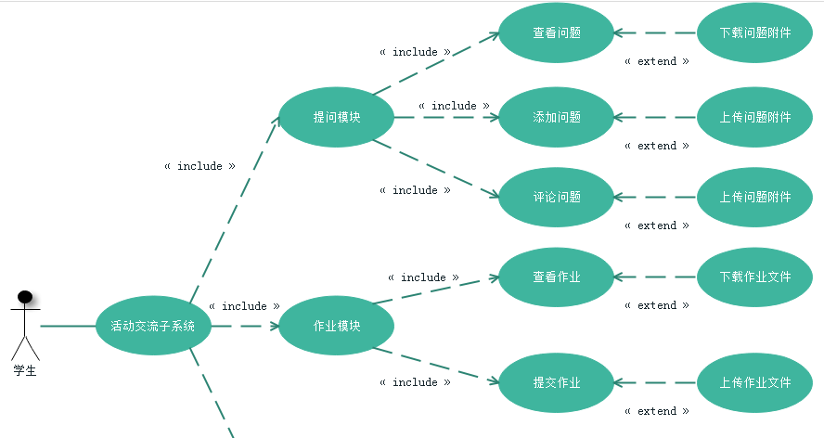

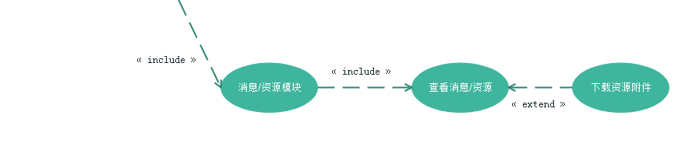

图 7学生活动交流用例图

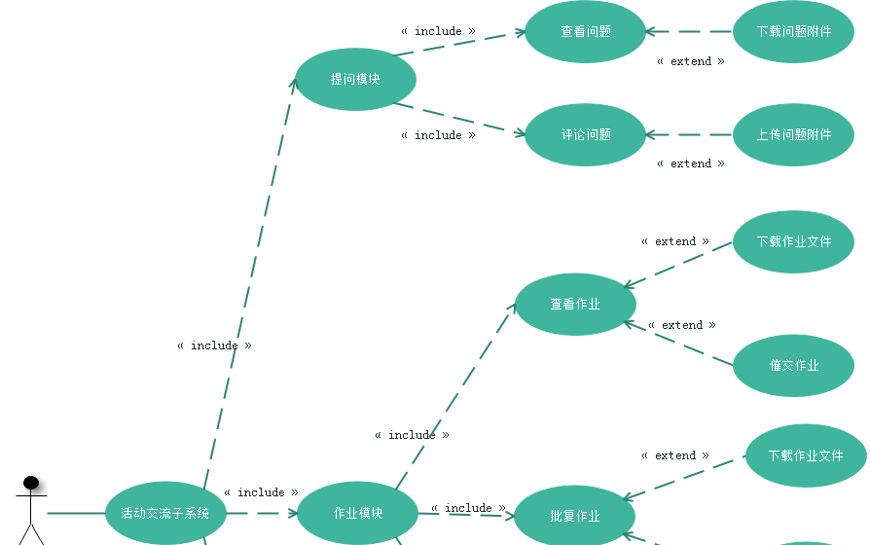

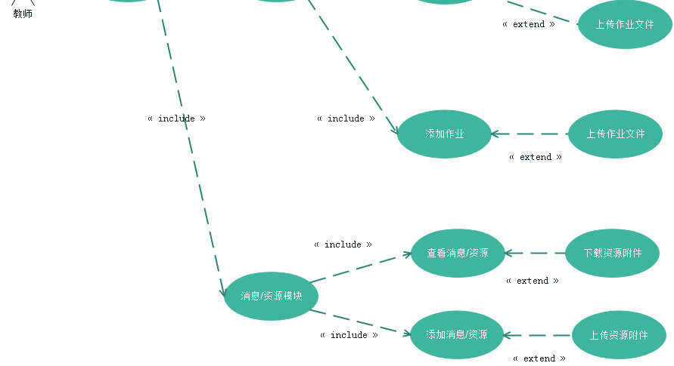

图 8教师活动交流用例图

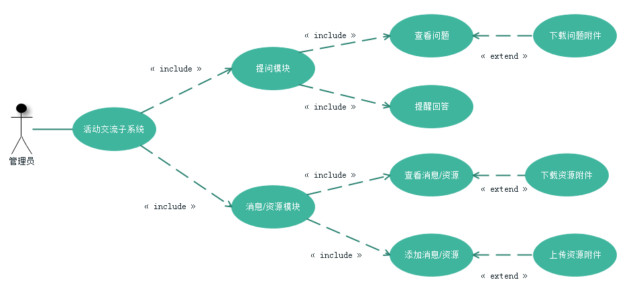

图 9管理员活动交流用例图

* 用例描述

表 21查看问题用例描述表

|  |  |  |
| --- | --- | --- |
| **描述要素** | **描述内容** | **备注事项** |
| 用例名称 | 查看问题 |  |
| 用例编号 |  |  |
| 用例简述 | 1. 查看指导老师的学生公开发布的历史问题 2. 查看自己发布的历史问题（学生） |  |
| 参与者 | 学生、老师、管理员 |  |
| 前置条件 | 已登录 |  |
| 后置条件 |  |  |
| 特殊需求 |  |  |

表 22评论问题用例描述表

|  |  |  |
| --- | --- | --- |
| **描述要素** | **描述内容** | **备注事项** |
| 用例名称 | 评论问题 |  |
| 用例编号 |  |  |
| 用例简述 | 1.评论公开发布的历史问题 |  |
| 参与者 | 学生、老师 |  |
| 前置条件 | 已登录 |  |
| 后置条件 |  |  |
| 特殊需求 |  |  |

表 23添加问题用例描述表

|  |  |  |
| --- | --- | --- |
| **描述要素** | **描述内容** | **备注事项** |
| 用例名称 | 添加问题 |  |
| 用例编号 |  |  |
| 用例简述 | 1.发布公开或指定人可见的问题 |  |
| 参与者 | 学生 |  |
| 前置条件 | 已登录 |  |
| 后置条件 |  |  |
| 特殊需求 |  |  |

表 24提醒回答用例描述表

|  |  |  |
| --- | --- | --- |
| **描述要素** | **描述内容** | **备注事项** |
| 用例名称 | 提醒回答 |  |
| 用例编号 |  |  |
| 用例简述 | 1.提醒老师对所指导学生的新问题进行回答 |  |
| 参与者 | 管理员 |  |
| 前置条件 | 已登录 |  |
| 后置条件 |  |  |
| 特殊需求 |  |  |

表 25下载问题附件用例描述表

|  |  |  |
| --- | --- | --- |
| **描述要素** | **描述内容** | **备注事项** |
| 用例名称 | 下载问题附件 |  |
| 用例编号 |  |  |
| 用例简述 | 1.下载历史问题附件 |  |
| 参与者 | 学生、老师、管理员 |  |
| 前置条件 | 已登录 |  |
| 后置条件 |  |  |
| 特殊需求 |  |  |

表 26上传问题附件用例描述表

|  |  |  |
| --- | --- | --- |
| **描述要素** | **描述内容** | **备注事项** |
| 用例名称 | 上传问题附件 |  |
| 用例编号 |  |  |
| 用例简述 | 1.上传问题附件 |  |
| 参与者 | 学生、老师 |  |
| 前置条件 | 已登录 |  |
| 后置条件 |  |  |
| 特殊需求 |  |  |

表 27查看作业用例描述表

|  |  |  |
| --- | --- | --- |
| **描述要素** | **描述内容** | **备注事项** |
| 用例名称 | 查看作业 |  |
| 用例编号 |  |  |
| 用例简述 | 1.查看历史作业 |  |
| 参与者 | 学生、老师 |  |
| 前置条件 | 已登录 |  |
| 后置条件 |  |  |
| 特殊需求 |  |  |

表 28提交作业用例描述表

|  |  |  |
| --- | --- | --- |
| **描述要素** | **描述内容** | **备注事项** |
| 用例名称 | 提交作业 |  |
| 用例编号 |  |  |
| 用例简述 | 1.对历史作业进行提交 |  |
| 参与者 | 学生 |  |
| 前置条件 | 已登录 |  |
| 后置条件 |  |  |
| 特殊需求 |  |  |

表 29下载作业用例描述表

|  |  |  |
| --- | --- | --- |
| **描述要素** | **描述内容** | **备注事项** |
| 用例名称 | 下载作业文件 |  |
| 用例编号 |  |  |
| 用例简述 | 1.下载历史作业文件 |  |
| 参与者 | 学生、老师 |  |
| 前置条件 | 已登录 |  |
| 后置条件 |  |  |
| 特殊需求 |  |  |

表 30上传作业用例描述表

|  |  |  |
| --- | --- | --- |
| **描述要素** | **描述内容** | **备注事项** |
| 用例名称 | 上传作业文件 |  |
| 用例编号 |  |  |
| 用例简述 | 1.提交或批复或添加作业时可选择上传作业文件 |  |
| 参与者 | 学生 |  |
| 前置条件 | 已登录 |  |
| 后置条件 |  |  |
| 特殊需求 |  |  |

表 31催交作业用例描述表

|  |  |  |
| --- | --- | --- |
| **描述要素** | **描述内容** | **备注事项** |
| 用例名称 | 催交作业 |  |
| 用例编号 |  |  |
| 用例简述 | 1.催交历史作业 |  |
| 参与者 | 老师 |  |
| 前置条件 | 已登录 |  |
| 后置条件 |  |  |
| 特殊需求 |  |  |

表 32批复作业用例描述表

|  |  |  |
| --- | --- | --- |
| **描述要素** | **描述内容** | **备注事项** |
| 用例名称 | 批复作业 |  |
| 用例编号 |  |  |
| 用例简述 | 1.批复历史作业 |  |
| 参与者 | 老师 |  |
| 前置条件 | 已登录 |  |
| 后置条件 |  |  |
| 特殊需求 |  |  |

表 33添加作业用例描述表

|  |  |  |
| --- | --- | --- |
| **描述要素** | **描述内容** | **备注事项** |
| 用例名称 | 添加作业 |  |
| 用例编号 |  |  |
| 用例简述 | 1.添加新作业 |  |
| 参与者 | 老师 |  |
| 前置条件 | 已登录 |  |
| 后置条件 |  |  |
| 特殊需求 |  |  |

表 34查看资源/消息用例描述表

|  |  |  |
| --- | --- | --- |
| **描述要素** | **描述内容** | **备注事项** |
| 用例名称 | 查看消息/资源 |  |
| 用例编号 |  |  |
| 用例简述 | 1. 查看老师或管理员的历史群发消息 2. 看老师或管理员上传的历史资源 |  |
| 参与者 | 学生、老师、管理员 |  |
| 前置条件 | 已登录 |  |
| 后置条件 |  |  |
| 特殊需求 |  |  |

表 35下载资源附件用例描述表

|  |  |  |
| --- | --- | --- |
| **描述要素** | **描述内容** | **备注事项** |
| 用例名称 | 下载资源附件 |  |
| 用例编号 |  |  |
| 用例简述 | 1.下载老师或管理员上传的历史资源附件 |  |
| 参与者 | 学生、老师、管理员 |  |
| 前置条件 | 已登录 |  |
| 后置条件 |  |  |
| 特殊需求 |  |  |

表 36上传资源附件用例描述表

|  |  |  |
| --- | --- | --- |
| **描述要素** | **描述内容** | **备注事项** |
| 用例名称 | 上传资源附件 |  |
| 用例编号 |  |  |
| 用例简述 | 1.上传资源附件 |  |
| 参与者 | 老师、管理员 |  |
| 前置条件 | 已登录 |  |
| 后置条件 |  |  |
| 特殊需求 |  |  |

表 37添加消息/资源用例描述表

|  |  |  |
| --- | --- | --- |
| **描述要素** | **描述内容** | **备注事项** |
| 用例名称 | 添加消息/资源 |  |
| 用例编号 |  |  |
| 用例简述 | 1.添加新消息/资源 |  |
| 参与者 | 老师、管理员 |  |
| 前置条件 | 已登录 |  |
| 后置条件 |  |  |
| 特殊需求 |  |  |

### 4.2.4公告系统

* 用例视图

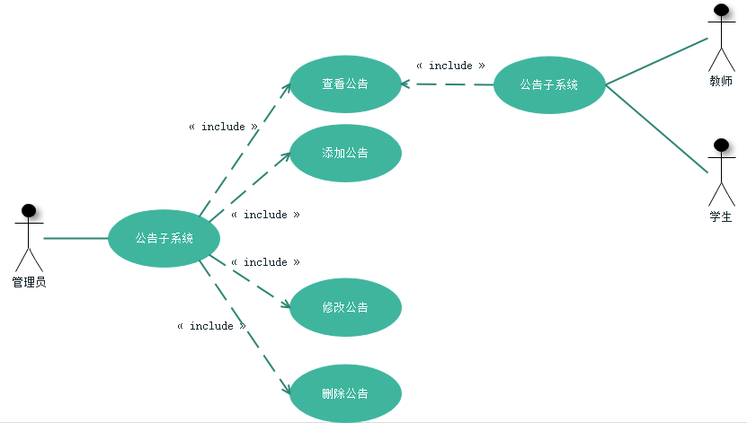

图 10公告用例图

* 用例描述

表 38查看公告用例描述表

|  |  |  |
| --- | --- | --- |
| **描述要素** | **描述内容** | **备注事项** |
| 用例名称 | 查看公告 |  |
| 用例编号 |  |  |
| 用例简述 | 1.查看历史公告 |  |
| 参与者 | 学生、老师、管理员 |  |
| 前置条件 | 已登录 |  |
| 后置条件 |  |  |
| 特殊需求 |  |  |

表 39添加公告用例描述表

|  |  |  |
| --- | --- | --- |
| **描述要素** | **描述内容** | **备注事项** |
| 用例名称 | 添加公告 |  |
| 用例编号 |  |  |
| 用例简述 | 1.添加新公告 |  |
| 参与者 | 管理员 |  |
| 前置条件 | 已登录 |  |
| 后置条件 |  |  |
| 特殊需求 |  |  |

表 40修改公告用例描述表

|  |  |  |
| --- | --- | --- |
| **描述要素** | **描述内容** | **备注事项** |
| 用例名称 | 修改公告 |  |
| 用例编号 |  |  |
| 用例简述 | 1.修改历史公告 |  |
| 参与者 | 管理员 |  |
| 前置条件 | 已登录 |  |
| 后置条件 |  |  |
| 特殊需求 |  |  |

表 41删除公告用例描述表

|  |  |  |
| --- | --- | --- |
| **描述要素** | **描述内容** | **备注事项** |
| 用例名称 | 删除公告 |  |
| 用例编号 |  |  |
| 用例简述 | 1.删除历史公告 |  |
| 参与者 | 管理员 |  |
| 前置条件 | 已登录 |  |
| 后置条件 |  |  |
| 特殊需求 |  |  |
|  |  |  |

### 4.2.5评价系统

* 用例视图

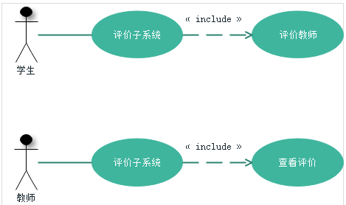

图 11评价用例图

* 用例描述

表 42评价教师用例描述表

|  |  |  |
| --- | --- | --- |
| **描述要素** | **描述内容** | **备注事项** |
| 用例名称 | 评价教师 |  |
| 用例编号 |  |  |
| 用例简述 | 1.毕业设计结束后，对指导教师进行评价 |  |
| 参与者 | 学生 |  |
| 前置条件 | 已登录、毕业设计结束后 |  |
| 后置条件 |  |  |
| 特殊需求 |  |  |

表 43查看评价用例描述表

|  |  |  |
| --- | --- | --- |
| **描述要素** | **描述内容** | **备注事项** |
| 用例名称 | 查看评价 |  |
| 用例编号 |  |  |
| 用例简述 | 1.评价发布后可查看针对自己的评价 |  |
| 参与者 | 老师 |  |
| 前置条件 | 已登录、评价发布后 |  |
| 后置条件 |  |  |
| 特殊需求 |  |  |

# 5.状态转换图

## 5.1用户子系统

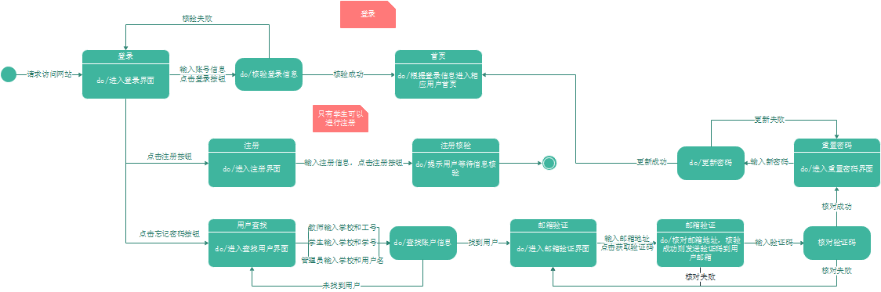

图 12用户登录状态转换图

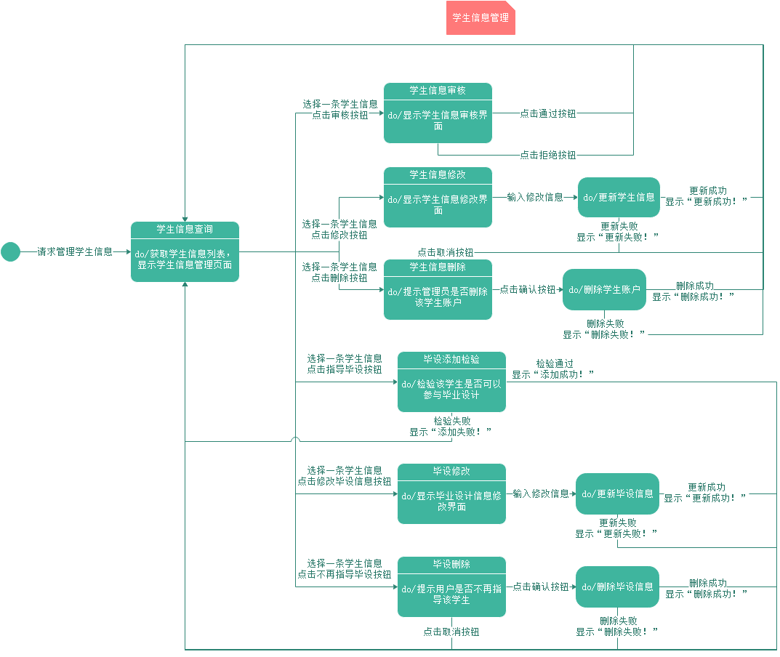

图 13学生信息管理状态转换图

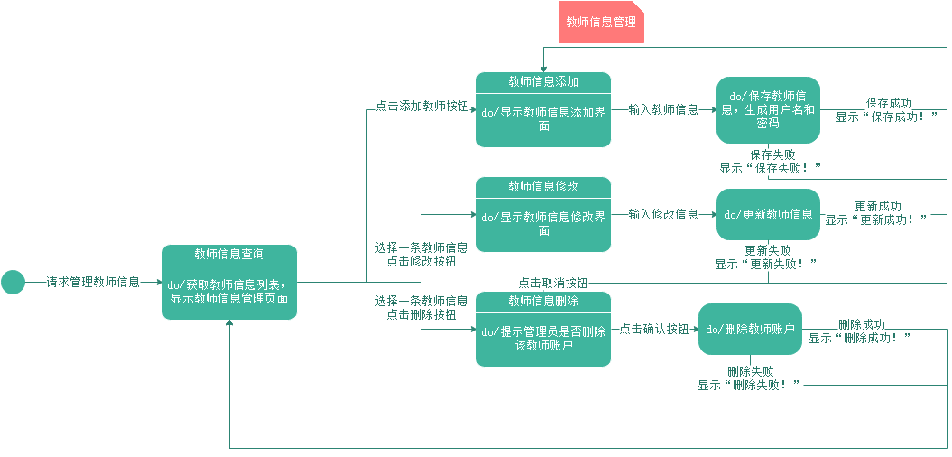

图 14教师信息管理状态转换图

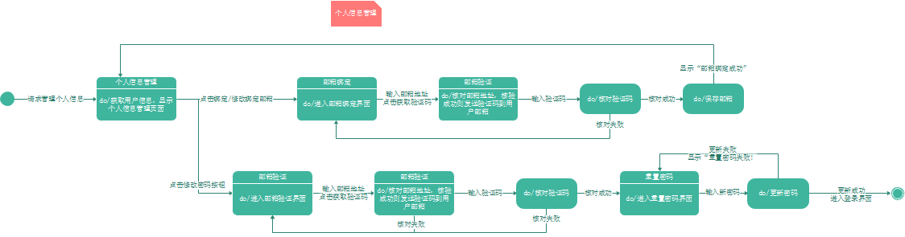

图 15个人信息管理状态转换图

## 5.2活动管理子系统

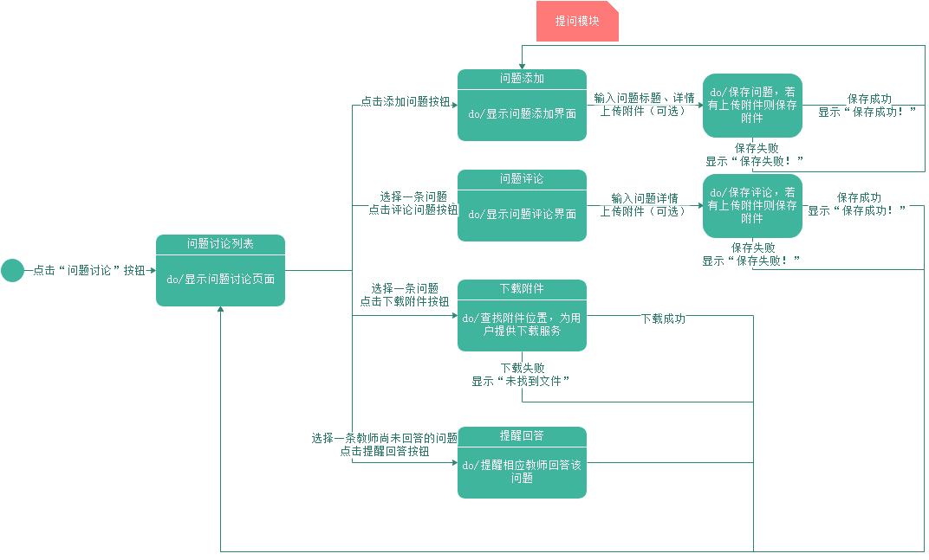

图 16提问状态转换图

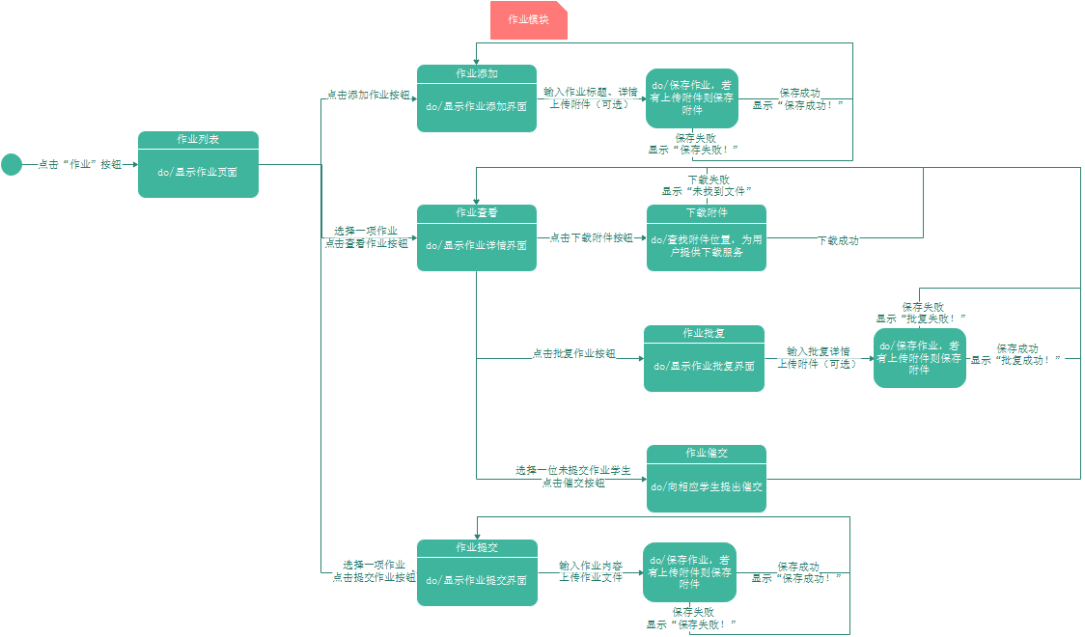

图 17作业状态转换图

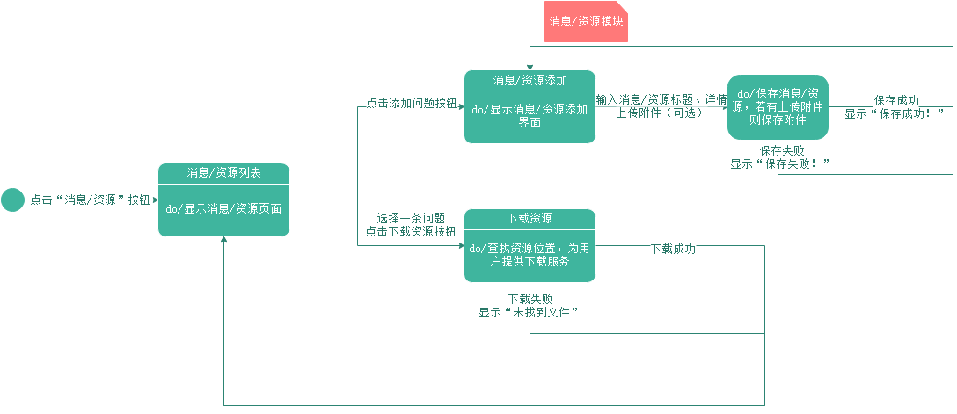

图 18消息/资源状态转换图

## 5.3公告子系统

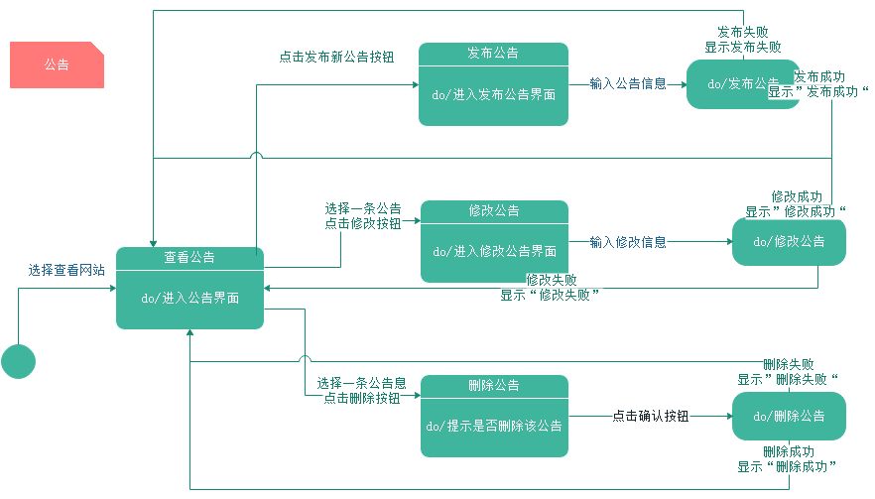

图 19公告状态转换图

## 5.4评价子系统

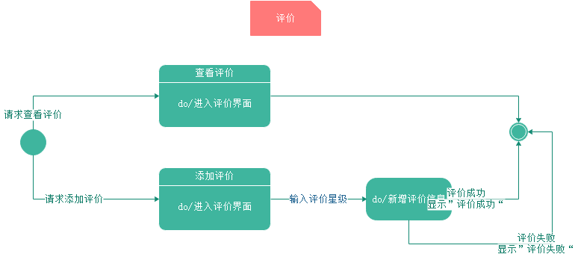

图 20评价状态转换图

## 5.5 数据统计子系统

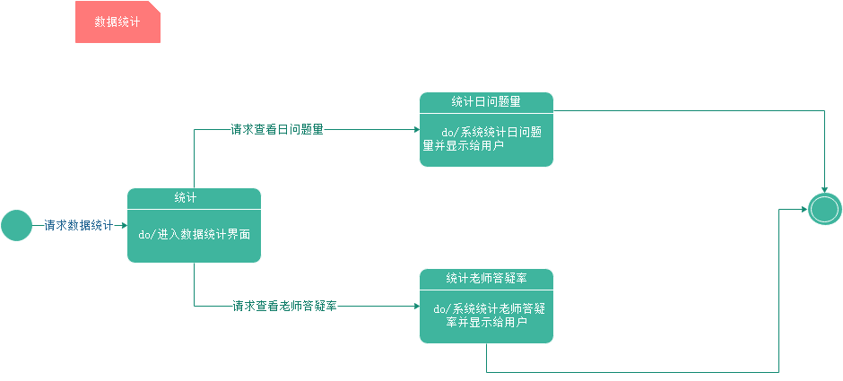

图 21数据统计状态转换图

# 6.数据库设计

## 6.1概要设计

### 6.1.1总实体关系图

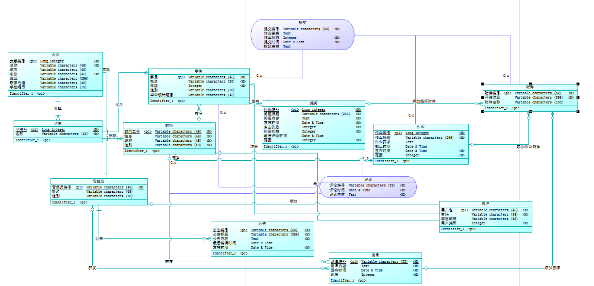

图 22实体关系图

### 6.1.2用户管理模块实体关系

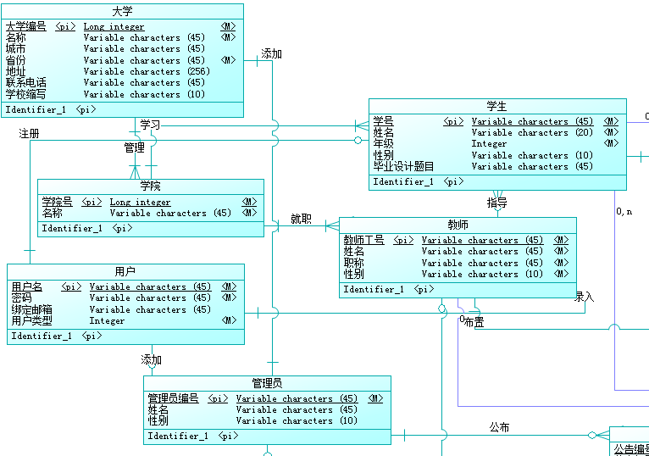

图 23用户管理实体关系图

### 6.13用户管理子系统实体描述

##### 用户管理子系统数据字典

大学信息表：University

表 44大学数据字典表

|  |  |  |  |  |  |  |  |
| --- | --- | --- | --- | --- | --- | --- | --- |
| 数据项名称 | 字段名 | 数据类型 | 长度 | 取值范围 | 默认值 | 能否为空 | 说明 |
| 大学编号 | uniid | bigint | 2^63-1 |  |  | 非空 | 主键（自增） |
| 名称 | uniname | varchar | 45 |  |  | 非空 |  |
| 城市 | unicity | varchar | 45 |  |  |  |  |
| 省份 | uniprovince | varchar | 45 |  |  | 非空 |  |
| 地址 | uniadd | varchar | 45 |  |  |  |  |
| 联系电话 | uniphone | varchar | 45 |  |  |  |  |
| 大学缩写 | unisimple | varchar | 10 |  |  | 非空 |  |

学院信息表：institute

表 45 学院数据字典表

|  |  |  |  |  |  |  |  |
| --- | --- | --- | --- | --- | --- | --- | --- |
| 数据项名称 | 字段名 | 数据类型 | 长度 | 取值范围 | 默认值 | 能否为空 | 说明 |
| 学院号 | insid | bigint | 2^63-1 |  |  | 非空 | 主键 |
| 名称 | uniname | varchar | 45 |  |  | 非空 |  |

学生信息表：student

表 46学生数据字典表

|  |  |  |  |  |  |  |  |
| --- | --- | --- | --- | --- | --- | --- | --- |
| 数据项名称 | 字段名 | 数据类型 | 长度 | 取值范围 | 默认值 | 能否为空 | 说明 |
| 学号 | stuid | varchar | 45 |  |  | 非空 | 主键 |
| 姓名 | stuname | varchar | 20 |  |  | 非空 |  |
| 年级 | stugrade | int |  |  |  | 非空 |  |
| 性别 | stusex | varchar | 10 | 男、女 | 男 |  |  |
| 审核标记 | ischeck | Int |  | 0-2 | 0 |  | 0：未审核  1：审核通过  2：已拒绝 |

教师：Teacher

表 47教师数据字典表

|  |  |  |  |  |  |  |  |
| --- | --- | --- | --- | --- | --- | --- | --- |
| 数据项名称 | 字段名 | 数据类型 | 长度 | 取值范围 | 默认值 | 能否为空 | 说明 |
| 工号 | teaid | varchar | 45 |  |  | 非空 | 主键 |
| 姓名 | teaname | varchar | 45 |  |  | 非空 |  |
| 职称 | teapost | varchar | 45 |  |  | 非空 |  |
| 性别 | teasex | varchar | 10 | 男、女 | 男 | 非空 |  |

管理员信息表：manager

表 48管理员数据字典表

|  |  |  |  |  |  |  |  |
| --- | --- | --- | --- | --- | --- | --- | --- |
| 数据项名称 | 字段名 | 数据类型 | 长度 | 取值范围 | 默认值 | 能否为空 | 说明 |
| 管理员编号 | manid | varchar | 45 |  |  | 非空 | 主键 |
| 姓名 | manname | varchar | 45 |  |  |  |  |
| 性别 | mansex | varchar | 10 | 男 女 | 男 |  |  |

##### 用户管理子系统数据结构

表 49大学数据结构表

|  |  |  |
| --- | --- | --- |
| 数据结构名 | 说明 | 数据项 |
| 大学 | 大学信息表 | 大学编号，名称，城市，省份，地址，联系电话 |

表 50学院数据结构表

|  |  |  |
| --- | --- | --- |
| 数据结构名 | 说明 | 数据项 |
| 学院 | 学院信息表 | 学院号，名称，大学编号，大学缩写 |

表 51学生信息数据结构表

|  |  |  |
| --- | --- | --- |
| 数据结构名 | 说明 | 数据项 |
| 学生 | 学生信息表 | 学号，姓名，年级，性别，工号，用户名，学院号，毕设题目 |

表 52教师信息数据结构表

|  |  |  |
| --- | --- | --- |
| 数据结构名 | 说明 | 数据项 |
| 教师 | 教师信息表 | 工号，姓名，职称，性别，用户名，学院号 |

表 53管理员信息数据结构表

|  |  |  |
| --- | --- | --- |
| 数据结构名 | 说明 | 数据项 |
| 管理员 | 管理员信息表 | 管理员编号，姓名，性别，用户名 |

### 6.1.4活动交流系统实体描述

图 24活动交流实体关系图

##### 活动交流系统数据字典

评论详情表：Reply

表 54评论数据字典表

|  |  |  |  |  |  |  |  |
| --- | --- | --- | --- | --- | --- | --- | --- |
| 数据项名称 | 字段名 | 数据类型 | 长度 | 取值范围 | 默认值 | 能否为空 | 说明 |
| 评论编号 | repid | varchar | 32 |  |  | 非空 | 主键 |
| 评论时间 | reptime | datetime |  |  |  | 非空 |  |
| 评论内容 | repcontent | text |  |  |  | 非空 |  |

附件：document

表 55附件数据字典表

|  |  |  |  |  |  |  |  |
| --- | --- | --- | --- | --- | --- | --- | --- |
| 数据项名称 | 字段名 | 数据类型 | 长度 | 取值范围 | 默认值 | 能否为空 | 说明 |
| 附件编号 | docid | varchar | 32 |  |  | 非空 | 主键 |
| 存储位置 | docpath | varchar | 256 |  |  | 非空 |  |
| 附件名称 | docname | varchar | 100 |  |  | 非空 |  |

任务：work

表 56 任务数据字典表

|  |  |  |  |  |  |  |  |
| --- | --- | --- | --- | --- | --- | --- | --- |
| 数据项名称 | 字段名 | 数据类型 | 长度 | 取值范围 | 默认值 | 能否为空 | 说明 |
| 任务编号 | hwid | bigint | 2^63-1 |  |  | 非空 | 主键 |
| 任务标题 | hwtitle | varchar | 256 |  |  | 非空 |  |
| 任务要求 | hereq | text | 65535 |  |  | 非空 |  |
| 截止时间 | hwdeadline | datetime |  |  |  | 非空 |  |
| 发布时间 | hwcreatime | datetime |  |  |  | 非空 |  |
| 范围 | hwcover | int |  | 1-2 | 1 | 非空 | 1面向所有指导学生（默认） 2面向指定学生 |

任务明细： Hwsubmit

表 57任务明细数据字典表

|  |  |  |  |  |  |  |  |
| --- | --- | --- | --- | --- | --- | --- | --- |
| 数据项名称 | 字段名 | 数据类型 | 长度 | 取值范围 | 默认值 | 能否为空 | 说明 |
| 提交编号 | hwsid | varchar | 32 |  |  | 非空 | 主键 |
| 作业答案 | hwanswer | text | 65535 |  |  |  |  |
| 作业状态 | hwstatus | int |  | 1-4 |  | 非空 | 1待提交 2催交中 3待批复 4已批复 |
| 提交时间 | hwstime | datetime |  |  |  | 非空 |  |
| 批复答案 | hwsreply | text | 65535 |  |  |  |  |

消息：message

表 58消息数据字典表

|  |  |  |  |  |  |  |  |
| --- | --- | --- | --- | --- | --- | --- | --- |
| 数据项名称 | 字段名 | 数据类型 | 长度 | 取值范围 | 默认值 | 能否为空 | 说明 |
| 消息编号 | msid | varchar | 45 |  |  | 非空 | 主键 |
| 消息内容 | mscontent | text | 65535 |  |  | 非空 |  |
| 发布时间 | mscreatime | datetime |  |  |  | 非空 |  |
| 范围 | mscover | int |  | 1-3 |  | 非空 | 1公开（校内） 2院内 3指导学生 |

提问：Problem

表 59提问数据字典表

|  |  |  |  |  |  |  |  |
| --- | --- | --- | --- | --- | --- | --- | --- |
| 数据项名称 | 字段名 | 数据类型 | 长度 | 取值范围 | 默认值 | 能否为空 | 说明 |
| 问题编号 | proid | bigint | 2^63-1 |  |  | 非空 | 主键（自增） |
| 问题标题 | protitle | varchar | 256 |  |  | 非空 |  |
| 问题内容 | procontent | text |  |  |  | 非空 |  |
| 发布时间 | procreatime | datetime |  |  |  | 非空 |  |
| 点击次数 | proclicknum | int |  |  |  | 非空 |  |
| 问题状态 | prostatus | Int |  | 1-3 |  | 非空 | 1待回答 2已回答 3提醒回答 |
| 最后评论时间 | prolastreplytime | datetime |  |  |  |  |  |
| 范围 | procover | Int |  | 1-2 | 2 | 非空 | 1学院级公开 2私有问题（默认） |

##### 活动交流系统数据结构

表 60评论数据结构表

|  |  |  |
| --- | --- | --- |
| 数据结构名 | 说明 | 数据项 |
| 评论 | 评论详情表 | 评论编号，评论时间，工号，学号，问题编号， |

表 61附件数据结构表

|  |  |  |
| --- | --- | --- |
| 数据结构名 | 说明 | 数据项 |
| 附件 | 附件信息表 | 附件编号，存储位置，问题编号，消息编号，作业编号 |

表 62 任务数据结构表

|  |  |  |
| --- | --- | --- |
| 数据结构名 | 说明 | 数据项 |
| 任务 | 任务信息表 | 任务编号，任务标题，任务要求，截止时间，发布时间，范围 |

表 63提交数据结构表

|  |  |  |
| --- | --- | --- |
| 数据结构名 | 说明 | 数据项 |
| 提交 | 提交详情表 | 提交编号，作业答案，作业状态，提交时间，学号，附件编号 |

表 64消息数据结构表

|  |  |  |
| --- | --- | --- |
| 数据结构名 | 说明 | 数据项 |
| 消息 | 消息详情表 | 消息编号，消息内容，发布时间，范围，工号，管理员编号 |

表 65提问数据结构表

|  |  |  |
| --- | --- | --- |
| 数据结构名 | 说明 | 数据项 |
| 提问 | 问题详情表 | 问题编号，问题标题，问题内容，发布时间，点击次数，问题状态，最后评论时间，范围，学号 |

### 6.1.5公告系统实体描述

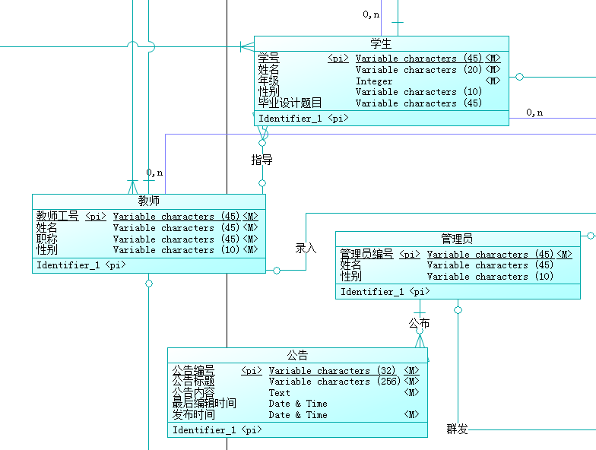

图 25公告实体关系图

##### 公告系统数据字典

公告：bulletin

表 66公告数据字典表

|  |  |  |  |  |  |  |  |
| --- | --- | --- | --- | --- | --- | --- | --- |
| 数据项名称 | 字段名 | 数据类型 | 长度 | 取值范围 | 默认值 | 能否为空 | 说明 |
| 公告编号 | blid | varchar | 32 |  |  | 非空 | 主键 |
| 公告标题 | bltitle | varchar | 256 |  |  | 非空 |  |
| 公告内容 | blcontent | text | 65535 |  |  | 非空 |  |
| 最后编辑时间 | bleditlasttime | datetime |  |  |  |  |  |
| 发布时间 | blcreatime | datetime |  |  |  | 非空 |  |

##### 公告系统数据结构

表 67 公告数据结构

|  |  |  |
| --- | --- | --- |
| 数据结构名 | 说明 | 数据项 |
| 公告 | 公告详情表 | 公告编号，公告标题，公告内容，最后编辑时间，发布时间，管理员编号 |

## 6.2逻辑结构设计



图 26逻辑结构图

## 6.3物理结构设计



图 27物理结构设计图

## **6.4数据库脚本设计**

-- MySQL dump 10.13 Distrib 5.7.17, for Win64 (x86_64)

--

-- Host: localhost Database: bysj

-- ------------------------------------------------------

-- Server version 5.7.19-log

--

-- Table structure for table `bulletin`

--

DROP TABLE IF EXISTS `bulletin`;

/*!40101 SET @saved_cs_client = @@character_set_client */;

/*!40101 SET character_set_client = utf8 */;

CREATE TABLE `bulletin` (

`blid` varchar(32) NOT NULL,

`manid` varchar(45) NOT NULL,

`bltitle` varchar(256) NOT NULL,

`blcontent` text NOT NULL,

`bleditlasttime` datetime DEFAULT NULL,

`blcreatime` datetime NOT NULL,

PRIMARY KEY (`blid`),

KEY `manid` (`manid`),

CONSTRAINT `bulletin_ibfk_1` FOREIGN KEY (`manid`) REFERENCES `manager` (`manid`)

) ENGINE=InnoDB DEFAULT CHARSET=utf8;

/*!40101 SET character_set_client = @saved_cs_client */;

--

-- Dumping data for table `bulletin`

--

--

-- Table structure for table `document`

--

DROP TABLE IF EXISTS `document`;

/*!40101 SET @saved_cs_client = @@character_set_client */;

/*!40101 SET character_set_client = utf8 */;

CREATE TABLE `document` (

`docid` varchar(32) NOT NULL,

`hwid` bigint(20) DEFAULT NULL,

`proid` bigint(20) DEFAULT NULL,

`msid` varchar(32) DEFAULT NULL,

`docpath` varchar(256) NOT NULL,

`docname` varchar(100) NOT NULL,

PRIMARY KEY (`docid`),

KEY `FK_addresource` (`msid`),

KEY `FK_prodoc` (`proid`),

KEY `FK_docwork_idx` (`hwid`),

CONSTRAINT `FK_addresource` FOREIGN KEY (`msid`) REFERENCES `message` (`msid`),

CONSTRAINT `FK_docwork` FOREIGN KEY (`hwid`) REFERENCES `work` (`hwid`) ON DELETE NO ACTION ON UPDATE NO ACTION,

CONSTRAINT `FK_prodoc` FOREIGN KEY (`proid`) REFERENCES `problem` (`proid`)

) ENGINE=InnoDB DEFAULT CHARSET=utf8;

/*!40101 SET character_set_client = @saved_cs_client */;

--

-- Dumping data for table `document`

--

--

-- Table structure for table `hwsubmit`

--

DROP TABLE IF EXISTS `hwsubmit`;

/*!40101 SET @saved_cs_client = @@character_set_client */;

/*!40101 SET character_set_client = utf8 */;

CREATE TABLE `hwsubmit` (

`hwsid` varchar(32) NOT NULL,

`hwid` bigint(20) NOT NULL,

`stuid` varchar(45) NOT NULL,

`hwanswer` text,

`hwstatus` int(11) NOT NULL DEFAULT '1' COMMENT '1 待提交\n 2 催交中\n 3 待批复\n 4 已批复\n5 已结束',

`hwstime` datetime DEFAULT NULL,

`docid` varchar(32) DEFAULT NULL,

`hwsreply` text,

PRIMARY KEY (`hwsid`),

KEY `FK_hwsubmit3` (`stuid`),

KEY `FK_hwsdocid_idx` (`docid`),

KEY `FK_hwsubmit2_idx` (`hwid`),

CONSTRAINT `FK_hwsdocid` FOREIGN KEY (`docid`) REFERENCES `document` (`docid`) ON DELETE NO ACTION ON UPDATE NO ACTION,

CONSTRAINT `FK_hwsubmit2` FOREIGN KEY (`hwid`) REFERENCES `work` (`hwid`) ON DELETE NO ACTION ON UPDATE NO ACTION,

CONSTRAINT `FK_hwsubmit3` FOREIGN KEY (`stuid`) REFERENCES `student` (`stuid`)

) ENGINE=InnoDB DEFAULT CHARSET=utf8;

/*!40101 SET character_set_client = @saved_cs_client */;

--

-- Dumping data for table `hwsubmit`

--

--

-- Table structure for table `institute`

--

DROP TABLE IF EXISTS `institute`;

/*!40101 SET @saved_cs_client = @@character_set_client */;

/*!40101 SET character_set_client = utf8 */;

CREATE TABLE `institute` (

`insid` bigint(20) NOT NULL AUTO_INCREMENT,

`uniid` bigint(20) NOT NULL,

`insname` varchar(45) NOT NULL,

PRIMARY KEY (`insid`),

KEY `FK_manage` (`uniid`),

CONSTRAINT `FK_manage` FOREIGN KEY (`uniid`) REFERENCES `university` (`uniid`)

) ENGINE=InnoDB AUTO_INCREMENT=3 DEFAULT CHARSET=utf8;

/*!40101 SET character_set_client = @saved_cs_client */;

--

-- Dumping data for table `institute`

--

LOCK TABLES `institute` WRITE;

/*!40000 ALTER TABLE `institute` DISABLE KEYS */;

INSERT INTO `institute` VALUES (1,1,'信息工程学院'),(2,1,'会计学院');

/*!40000 ALTER TABLE `institute` ENABLE KEYS */;

UNLOCK TABLES;

--

-- Table structure for table `manager`

--

DROP TABLE IF EXISTS `manager`;

/*!40101 SET @saved_cs_client = @@character_set_client */;

/*!40101 SET character_set_client = utf8 */;

CREATE TABLE `manager` (

`manid` varchar(45) NOT NULL,

`manname` varchar(45) DEFAULT NULL,

`mansex` varchar(10) DEFAULT '男' COMMENT '默认男\n 可选 男 女',

PRIMARY KEY (`manid`)

) ENGINE=InnoDB DEFAULT CHARSET=utf8;

/*!40101 SET character_set_client = @saved_cs_client */;

--

-- Dumping data for table `manager`

--

--

-- Table structure for table `message`

--

DROP TABLE IF EXISTS `message`;

/*!40101 SET @saved_cs_client = @@character_set_client */;

/*!40101 SET character_set_client = utf8 */;

CREATE TABLE `message` (

`msid` varchar(32) NOT NULL,

`manid` varchar(45) DEFAULT NULL,

`teaid` varchar(45) DEFAULT NULL,

`mscontent` text NOT NULL,

`mscreatime` datetime NOT NULL,

`mscover` int(11) NOT NULL COMMENT '1 公开（校内） \n 2 院内\n 3 指导学生',

PRIMARY KEY (`msid`),

KEY `manid_idx` (`manid`),

KEY `teaid_idx` (`teaid`),

CONSTRAINT `manid` FOREIGN KEY (`manid`) REFERENCES `manager` (`manid`) ON DELETE NO ACTION ON UPDATE NO ACTION,

CONSTRAINT `teaid` FOREIGN KEY (`teaid`) REFERENCES `teacher` (`teaid`) ON DELETE NO ACTION ON UPDATE NO ACTION

) ENGINE=InnoDB DEFAULT CHARSET=utf8;

/*!40101 SET character_set_client = @saved_cs_client */;

--

-- Dumping data for table `message`

--

LOCK TABLES `message` WRITE;

/*!40000 ALTER TABLE `message` DISABLE KEYS */;

/*!40000 ALTER TABLE `message` ENABLE KEYS */;

UNLOCK TABLES;

--

-- Table structure for table `problem`

--

DROP TABLE IF EXISTS `problem`;

/*!40101 SET @saved_cs_client = @@character_set_client */;

/*!40101 SET character_set_client = utf8 */;

CREATE TABLE `problem` (

`proid` bigint(20) NOT NULL AUTO_INCREMENT,

`stuid` varchar(45) NOT NULL,

`protitle` varchar(256) NOT NULL,

`procontent` text NOT NULL,

`procreatime` datetime NOT NULL,

`proclicknum` int(11) NOT NULL,

`prostatus` int(11) NOT NULL DEFAULT '1' COMMENT '1 待回答\n 2 已回答\n 3 提醒回答',

`prolastreplytime` datetime DEFAULT NULL,

`procover` int(11) NOT NULL COMMENT '1 学院级公开\n 2 私有问题（默认）',

PRIMARY KEY (`proid`),

KEY `stuid_idx` (`stuid`),

CONSTRAINT `stuid` FOREIGN KEY (`stuid`) REFERENCES `student` (`stuid`) ON DELETE NO ACTION ON UPDATE NO ACTION

) ENGINE=InnoDB DEFAULT CHARSET=utf8;

/*!40101 SET character_set_client = @saved_cs_client */;

--

-- Dumping data for table `problem`

--

LOCK TABLES `problem` WRITE;

/*!40000 ALTER TABLE `problem` DISABLE KEYS */;

/*!40000 ALTER TABLE `problem` ENABLE KEYS */;

UNLOCK TABLES;

--

-- Table structure for table `reply`

--

DROP TABLE IF EXISTS `reply`;

/*!40101 SET @saved_cs_client = @@character_set_client */;

/*!40101 SET character_set_client = utf8 */;

CREATE TABLE `reply` (

`repid` varchar(32) NOT NULL,

`teaid` varchar(45) DEFAULT NULL,

`stuid` varchar(45) DEFAULT NULL,

`proid` bigint(20) NOT NULL,

`reptime` datetime NOT NULL,

`repcontent` text NOT NULL,

PRIMARY KEY (`repid`),

KEY `teaid_idx` (`teaid`),

KEY `stuid_idx` (`stuid`),

KEY `proid_idx` (`proid`),

KEY `teaid_idx1` (`teaid`),

KEY `stuid_idx1` (`stuid`),

KEY `proid_idx1` (`proid`),

KEY `teaid_ridx` (`teaid`),

KEY `stuid_ridx` (`stuid`),

KEY `proid_ridx` (`proid`),

CONSTRAINT `proid1` FOREIGN KEY (`proid`) REFERENCES `problem` (`proid`) ON DELETE NO ACTION ON UPDATE NO ACTION,

CONSTRAINT `stuid1` FOREIGN KEY (`stuid`) REFERENCES `student` (`stuid`) ON DELETE NO ACTION ON UPDATE NO ACTION,

CONSTRAINT `teaid1` FOREIGN KEY (`teaid`) REFERENCES `teacher` (`teaid`) ON DELETE NO ACTION ON UPDATE NO ACTION

) ENGINE=InnoDB DEFAULT CHARSET=utf8;

/*!40101 SET character_set_client = @saved_cs_client */;

--

-- Dumping data for table `reply`

--

LOCK TABLES `reply` WRITE;

/*!40000 ALTER TABLE `reply` DISABLE KEYS */;

/*!40000 ALTER TABLE `reply` ENABLE KEYS */;

UNLOCK TABLES;

--

-- Table structure for table `student`

--

DROP TABLE IF EXISTS `student`;

/*!40101 SET @saved_cs_client = @@character_set_client */;

/*!40101 SET character_set_client = utf8 */;

CREATE TABLE `student` (

`stuid` varchar(45) NOT NULL,

`teaid` varchar(45) DEFAULT NULL,

`insid` bigint(20) NOT NULL,

`stuname` varchar(20) NOT NULL,

`stugrade` int(11) NOT NULL,

`stusex` varchar(10) DEFAULT '男' COMMENT '默认男\n 可选 男 女',

`gdname` varchar(45) DEFAULT NULL,

`ischeck` int(11) DEFAULT '0' COMMENT '0 未审核\n1 已审核',

PRIMARY KEY (`stuid`),

KEY `insid_idx` (`insid`),

KEY `teaid_idx` (`teaid`),

KEY `teaid_sidx` (`teaid`),

CONSTRAINT `insid` FOREIGN KEY (`insid`) REFERENCES `institute` (`insid`) ON DELETE NO ACTION ON UPDATE NO ACTION,

CONSTRAINT `steaid` FOREIGN KEY (`teaid`) REFERENCES `teacher` (`teaid`) ON DELETE NO ACTION ON UPDATE NO ACTION

) ENGINE=InnoDB DEFAULT CHARSET=utf8 COMMENT='学生信息表';

/*!40101 SET character_set_client = @saved_cs_client */;

--

-- Dumping data for table `student`

--

--

-- Table structure for table `teacher`

--

DROP TABLE IF EXISTS `teacher`;

/*!40101 SET @saved_cs_client = @@character_set_client */;

/*!40101 SET character_set_client = utf8 */;

CREATE TABLE `teacher` (

`teaid` varchar(45) NOT NULL,

`insid` bigint(20) NOT NULL,

`teaname` varchar(45) NOT NULL,

`teapost` varchar(45) NOT NULL,

`teasex` varchar(10) NOT NULL COMMENT '默认男\n 可选 男 女',

PRIMARY KEY (`teaid`),

KEY `insid_idx` (`insid`),

KEY `insid_tidx` (`insid`),

CONSTRAINT `insid1` FOREIGN KEY (`insid`) REFERENCES `institute` (`insid`) ON DELETE NO ACTION ON UPDATE NO ACTION

) ENGINE=InnoDB DEFAULT CHARSET=utf8;

/*!40101 SET character_set_client = @saved_cs_client */;

--

-- Dumping data for table `teacher`

--

--

-- Table structure for table `university`

--

DROP TABLE IF EXISTS `university`;

/*!40101 SET @saved_cs_client = @@character_set_client */;

/*!40101 SET character_set_client = utf8 */;

CREATE TABLE `university` (

`uniid` bigint(20) NOT NULL AUTO_INCREMENT,

`uniname` varchar(45) NOT NULL,

`unicity` varchar(45) DEFAULT NULL,

`uniprovince` varchar(45) NOT NULL,

`uniadd` varchar(256) DEFAULT NULL,

`uniphone` varchar(45) DEFAULT NULL,

`unisimple` varchar(10) NOT NULL,

PRIMARY KEY (`uniid`)

) ENGINE=InnoDB AUTO_INCREMENT=2 DEFAULT CHARSET=utf8;

/*!40101 SET character_set_client = @saved_cs_client */;

--

-- Dumping data for table `university`

--

--

-- Table structure for table `user`

--

DROP TABLE IF EXISTS `user`;

/*!40101 SET @saved_cs_client = @@character_set_client */;

/*!40101 SET character_set_client = utf8 */;

CREATE TABLE `user` (

`username` varchar(45) NOT NULL,

`stuid` varchar(45) DEFAULT NULL,

`teaid` varchar(45) DEFAULT NULL,

`manid` varchar(45) DEFAULT NULL,

`password` varchar(45) NOT NULL,

`mail` varchar(45) DEFAULT NULL,

`usertype` int(11) NOT NULL DEFAULT '1' COMMENT '1 学生（默认）\n 2 教师\n 3 管理员',

PRIMARY KEY (`username`),

KEY `stuid_idx` (`stuid`),

KEY `teaid_idx` (`teaid`),

KEY `manid_idx` (`manid`),

CONSTRAINT `umanid` FOREIGN KEY (`manid`) REFERENCES `manager` (`manid`) ON DELETE NO ACTION ON UPDATE NO ACTION,

CONSTRAINT `ustuid` FOREIGN KEY (`stuid`) REFERENCES `student` (`stuid`) ON DELETE NO ACTION ON UPDATE NO ACTION,

CONSTRAINT `uteaid` FOREIGN KEY (`teaid`) REFERENCES `teacher` (`teaid`) ON DELETE NO ACTION ON UPDATE NO ACTION

) ENGINE=InnoDB DEFAULT CHARSET=utf8 COMMENT='账户信息表';

/*!40101 SET character_set_client = @saved_cs_client */;

--

-- Dumping data for table `user`

--

--

-- Table structure for table `work`

--

DROP TABLE IF EXISTS `work`;

/*!40101 SET @saved_cs_client = @@character_set_client */;

/*!40101 SET character_set_client = utf8 */;

CREATE TABLE `work` (

`hwid` bigint(20) NOT NULL AUTO_INCREMENT,

`teaid` varchar(45) NOT NULL,

`hwtitle` varchar(256) NOT NULL,

`hereq` text,

`hwdeadline` datetime DEFAULT NULL,

`hwcreatime` datetime NOT NULL,

`hwcover` int(11) NOT NULL DEFAULT '1' COMMENT '1 面向所有指导学生（默认）\n 2 面向指定学生',

PRIMARY KEY (`hwid`),

KEY `teaid_idx` (`teaid`),

KEY `teaid_widx` (`teaid`),

CONSTRAINT `wteaid` FOREIGN KEY (`teaid`) REFERENCES `teacher` (`teaid`) ON DELETE NO ACTION ON UPDATE NO ACTION

) ENGINE=InnoDB AUTO_INCREMENT=9 DEFAULT CHARSET=utf8;

/*!40101 SET character_set_client = @saved_cs_client */;

--

-- Dumping data for table `work`

--

--

-- Dumping events for database 'bysj'

--

--

-- Dumping routines for database 'bysj'

--

/*!40103 SET TIME_ZONE=@OLD_TIME_ZONE */;

/*!40101 SET SQL_MODE=@OLD_SQL_MODE */;

/*!40014 SET FOREIGN_KEY_CHECKS=@OLD_FOREIGN_KEY_CHECKS */;

/*!40014 SET UNIQUE_CHECKS=@OLD_UNIQUE_CHECKS */;

/*!40101 SET CHARACTER_SET_CLIENT=@OLD_CHARACTER_SET_CLIENT */;

/*!40101 SET CHARACTER_SET_RESULTS=@OLD_CHARACTER_SET_RESULTS */;

/*!40101 SET COLLATION_CONNECTION=@OLD_COLLATION_CONNECTION */;

/*!40111 SET SQL_NOTES=@OLD_SQL_NOTES */;

-- Dump completed on 2019-07-04 9:46:16

## **6.5数据库连接操作**

使用外源文件保存数据库信息，在运行时自动将数据库信息保存到DataSOurce，注入到Spring容器中。

外源文件：

##jdbc

jdbc.driverClassName = com.mysql.jdbc.Driver

jdbc.url = jdbc\:mysql\://localhost\:3306/bysj?useSSL\=true

jdbc.username = root

jdbc.password = mysql

hibernate.dialect = org.hibernate.dialect.MySQLDialect

hibernate.show_sql = true

hibernate.format_sql =true

##c3p0

c3p0.maxPoolSize=16

c3p0.minPoolSize=2

c3p0.initialPoolSize=2

c3p0.acquireIncrement=2

c3p0.timeout=120

c3p0.idleConnectionTestPeriod=60

##hibernate cache

hibernate.cache.use_second_level_cache=true

hibernate.cache.use_query_cache=true

hibernate.cache.region.factory_class=org.hibernate.cache.ehcache.SingletonEhCacheRegionFactory

DataSource：

@Bean

**public** DataSource dataSource() {

ComboPooledDataSource dataSource = **new** ComboPooledDataSource();

**try** {

dataSource.setDriverClass(propconfig.getDriverClassName());

} **catch** (PropertyVetoException e) {

// **TODO** Auto-generated catch block

e.printStackTrace();

}

dataSource.setJdbcUrl(propconfig.getUrl());

dataSource.setUser(propconfig.getUsername());

dataSource.setPassword(propconfig.getPassword());

dataSource.setInitialPoolSize(propconfig.getInitialPoolSize());

dataSource.setMinPoolSize(propconfig.getMinPoolSize());

dataSource.setMaxPoolSize(propconfig.getMaxPoolSize());

dataSource.setAcquireIncrement(propconfig.getAcquireIncrement());

dataSource.setUnreturnedConnectionTimeout(propconfig.getTimeout());

dataSource.setIdleConnectionTestPeriod(propconfig.getIdleConnectionTestPeriod());

**return** dataSource;

}

# 7.时序图

## 7.1用户管理系统

### 7.11用户登录

* 类图

图 28用户登录类图

* 时序图

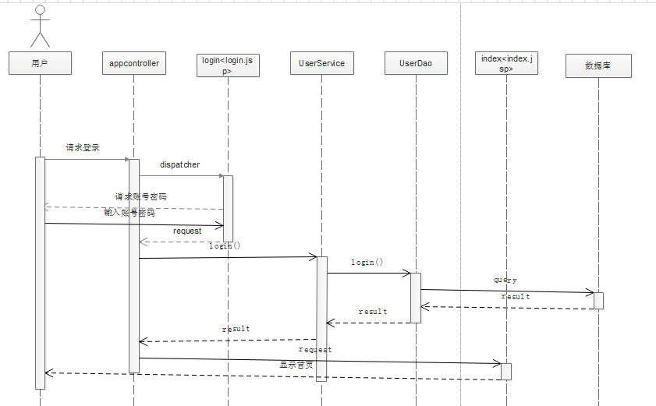

图 29用户登录时序图

* 类描述

index<index.jsp>：负责显示学生首页

login<login.jsp>:负责显示登录首页

appController类：负责全部用户的登录以及学生用户的注册

UserService类：负责处理所有请求的用户业务，通过DAO层进行数据访问。

UserDAO：负责对数据库中的用户表以及其相关联的表进行增删改查。

#### 7.12学生注册

* 类图

图 30学生注册类图

* 时序图

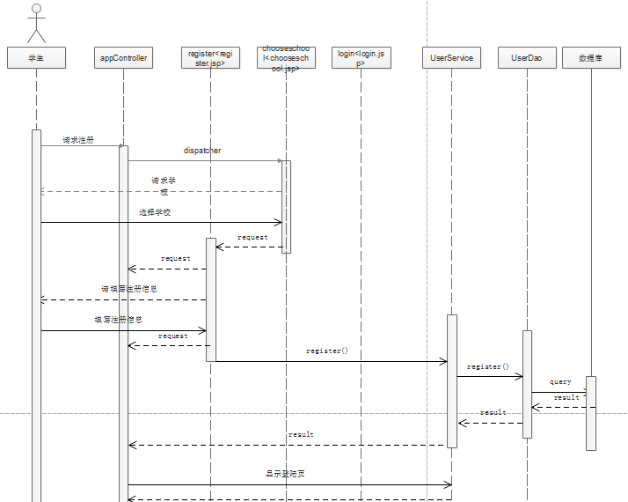

图 31学生注册时序图

* 类描述

index<index.jsp>：负责显示学生首页

register<register.jsp>：负责显示注册页面

chooseschool<chooseschool.jsp>：负责显示选择学校页面

appController类：负责全部用户的登录以及学生用户的注册

UserService类：负责处理所有请求的用户业务，通过DAO层进行数据访问。

UserDAO：负责对数据库中的用户表以及其相关联的表进行增删改查。

## **7.2活动交流系统**

#### 7.21学生查看未提交任务

* 类图

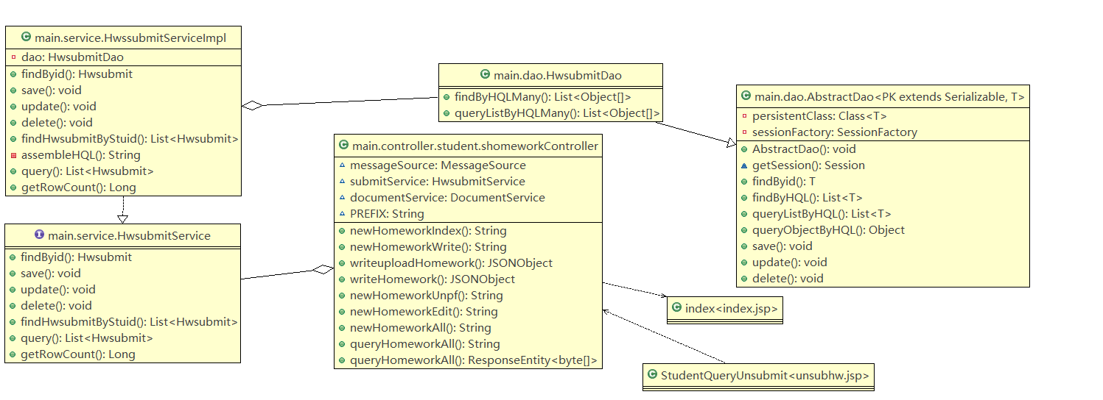

图 32学生查看未提交任务类图

* 时序图

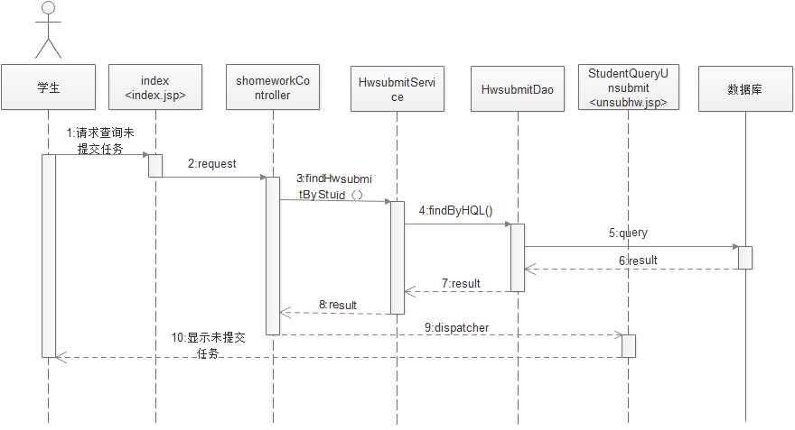

图 33学生查看未提交任务时序图

* 类描述

◆ shomeworkController类，负责调度所有学生请求的任务业务，将业务传给Service层处理。

◆ HwsubmitService类，负责处理所有请求的任务业务，通过DAO层进行数据访问。

HwsubmitDao类，负责对数据库中的任务表以及其相关联的表进行增删改查。

index<index.jsp>，负责显示学生首页。

StudentQueryUnsubmit<unsubhw.jsp>，负责显示未提交作业列表页面。

#### 7.22学生提交作业

* 类图

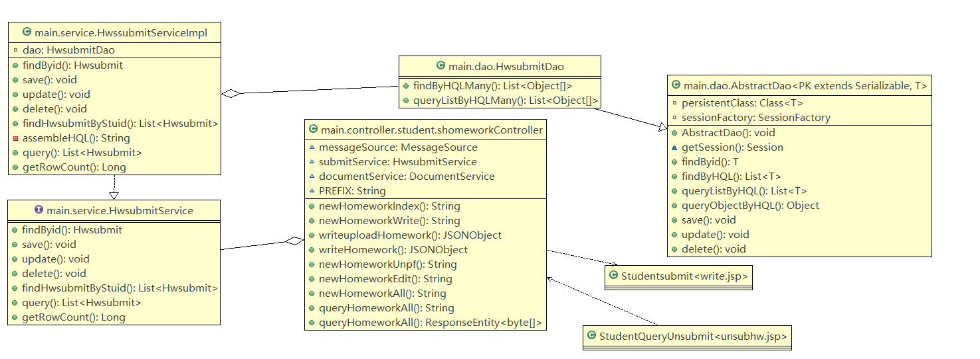

图 34学生提交作业类图

* 时序图

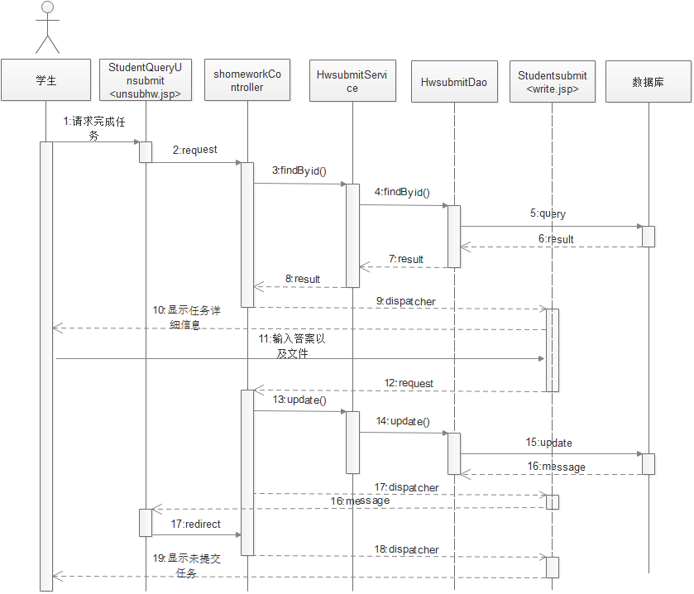

图 35学生提交作业时序图

* 类描述

◆ shomeworkController类，负责调度所有学生请求的任务业务，将业务传给Service层处理。

◆ HwsubmitService类，负责处理所有请求的任务业务，通过DAO层进行数据访问。

HwsubmitDao类，负责对数据库中的任务表以及其相关联的表进行增删改查。

Studentsubmit<write.jsp>，负责显示学生任务页面。

StudentQueryUnsubmit<unsubhw.jsp>，负责显示未提交作业列表页面。

### 7.2.3学生查看未批复任务

* 类图

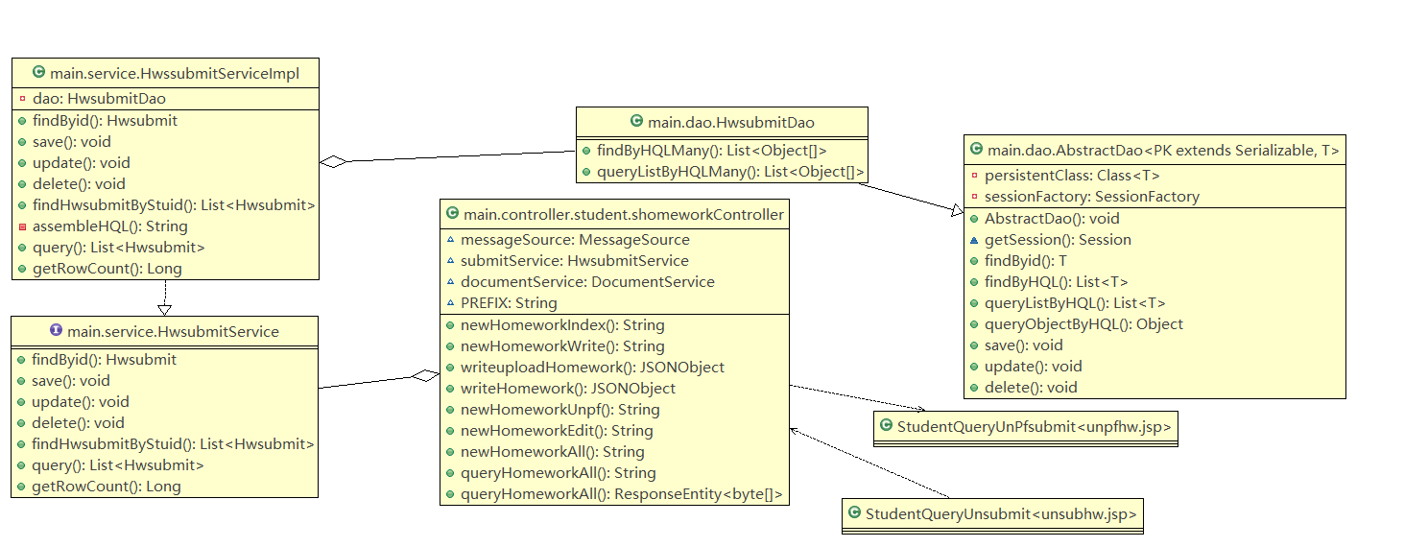

图 36学生查看未批复任务类图

* 时序图

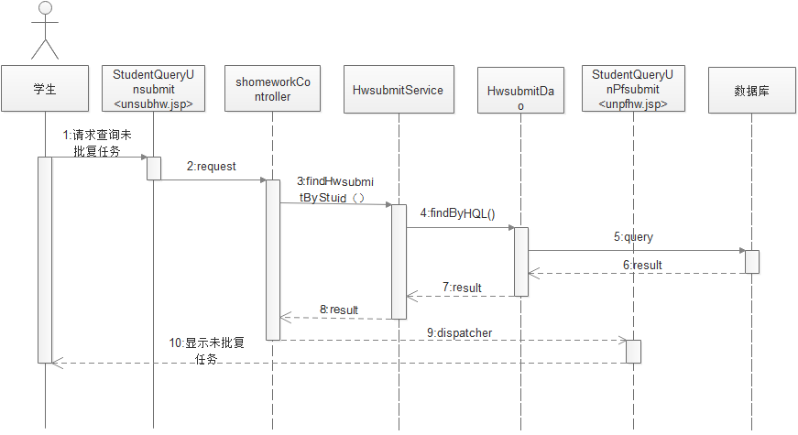

图 37学生查看未批复任务时序图

* 类描述

◆ shomeworkController类，负责调度所有学生请求的任务业务，将业务传给Service层处理。

◆ HwsubmitService类，负责处理所有请求的任务业务，通过DAO层进行数据访问。

HwsubmitDao类，负责对数据库中的任务表以及其相关联的表进行增删改查。

StudentQueryUnPfsubmit<unpfhw.jsp>，负责显示未批复任务列表页面。

StudentQueryUnsubmit<unsubhw.jsp>，负责显示未提交作业列表页面。

### 7.2.4学生编辑任务

* 类图

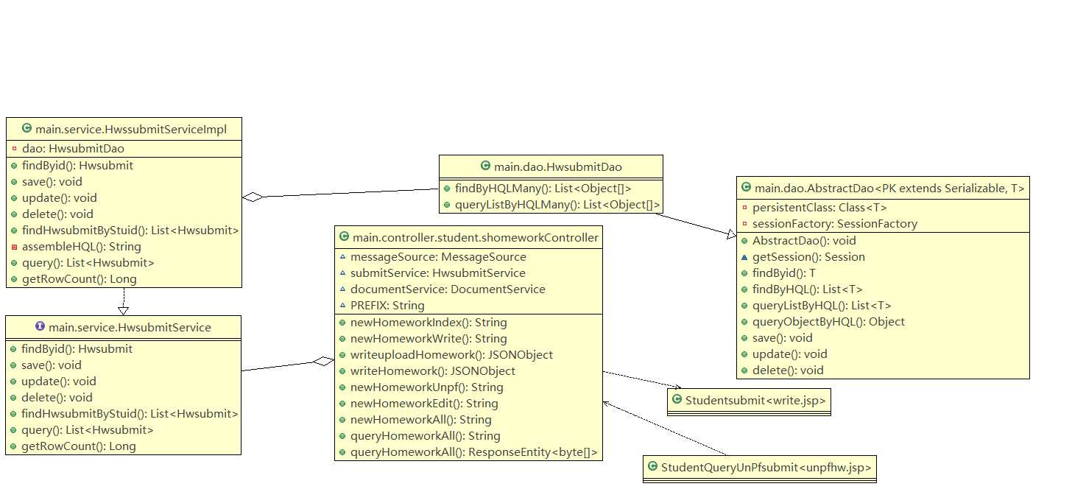

图 38学生编辑任务类图

* 时序图

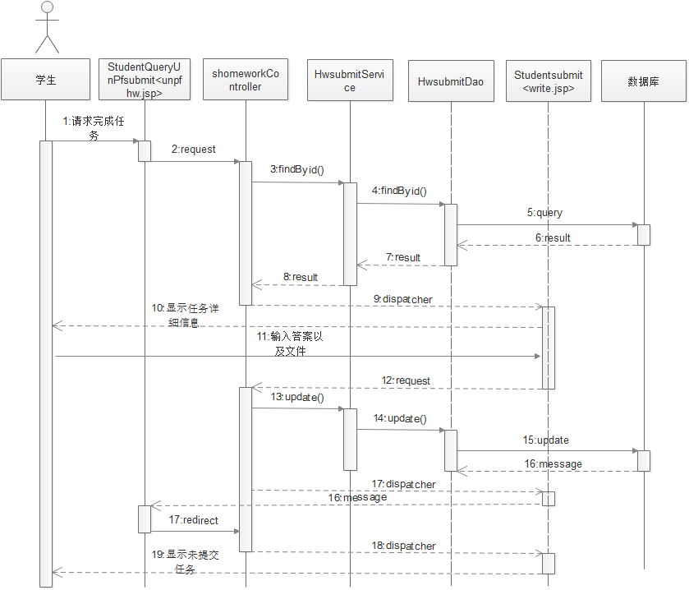

图 39学生编辑任务时序图

* 类描述

◆ shomeworkController类，负责调度所有学生请求的任务业务，将业务传给Service层处理。

◆ HwsubmitService类，负责处理所有请求的任务业务，通过DAO层进行数据访问。

HwsubmitDao类，负责对数据库中的任务表以及其相关联的表进行增删改查。

Studentsubmit<write.jsp>，负责显示学生任务页面。

StudentQueryUnPfsubmit<unpfhw.jsp>，负责显示未批复任务列表页面。

### 7.2.5学生查询任务

* 类图

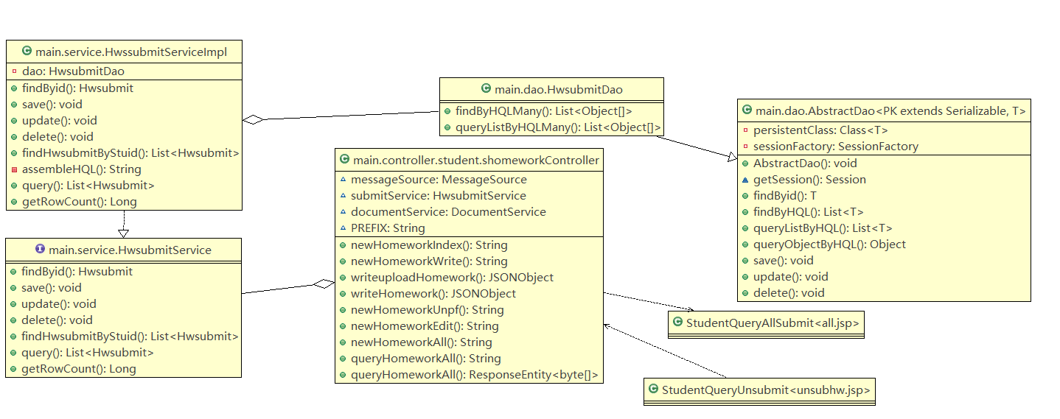

图 40学生查询任务类图

* 时序图

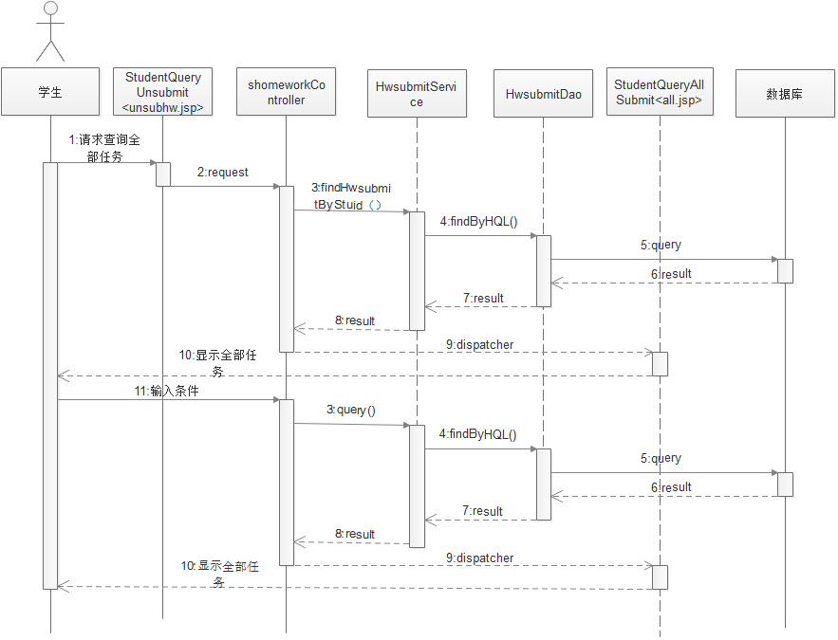

图 41学生查询任务时序图

* 类描述

◆ shomeworkController类，负责调度所有学生请求的任务业务，将业务传给Service层处理。

◆ HwsubmitService类，负责处理所有请求的任务业务，通过DAO层进行数据访问。

HwsubmitDao类，负责对数据库中的任务表以及其相关联的表进行增删改查。

StudentQueryAllSubmit<all.jsp>，负责显示学生任务查询页面。

StudentQueryUnsubmit<unsubhw.jsp>，负责显示未提交作业列表页面。

### 7.2.6教师查询未批复任务

* 类图

图 42教师查询未批复任务类图

* 时序图

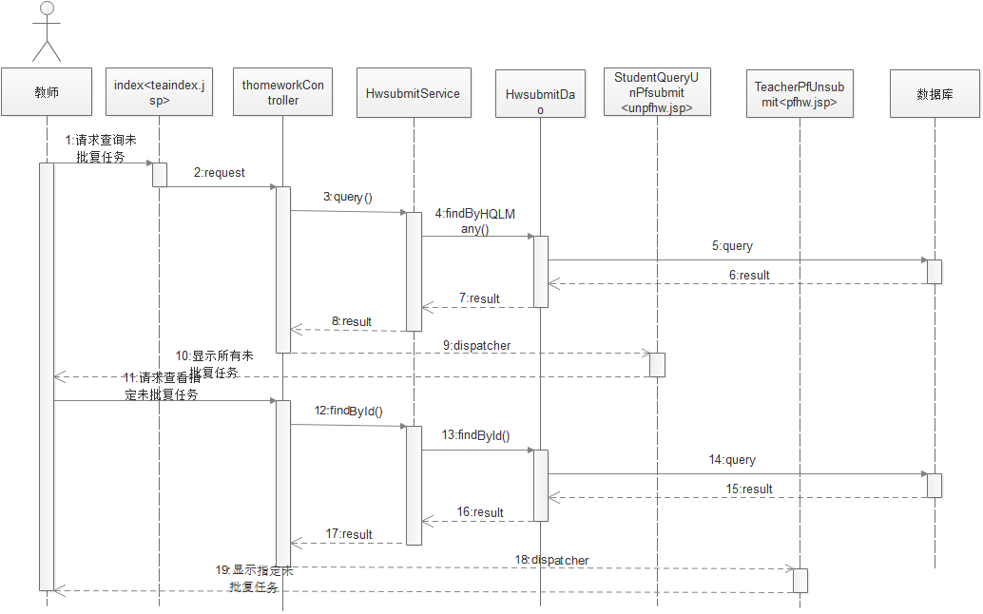

图 43教师查询未批复任务时序图

* 类描述

thomeworkController类，负责调度所有教师请求的任务业务，将业务传给Service层处理。

HwsubmitService类，负责处理所有请求的任务业务，通过DAO层进行数据访问。

HwsubmitDao类，负责对数据库中的任务表以及其相关联的表进行增删改查。

StudentQueryAllSubmit<all.jsp>，负责显示学生任务查询页面。

StudentQueryUnsubmit<unsubhw.jsp>，负责显示未提交作业列表页面。

### 7.2.7教师批复任务

* 类图

图 44教师批复任务类图

* 时序图

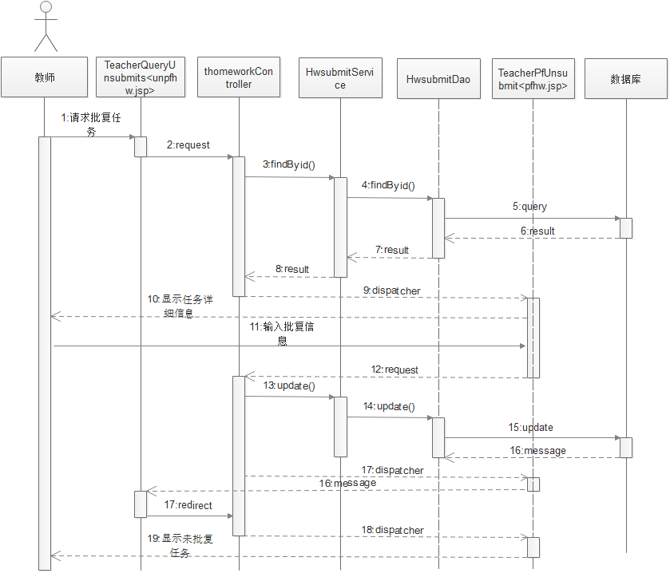

图 45教师未批复任务时序图

* 类描述

◆ thomeworkController类，负责调度所有教师请求的任务业务，将业务传给Service层处理。

◆ HwsubmitService类，负责处理所有请求的任务明细业务，通过DAO层进行数据访问。

HwsubmitDao类，负责对数据库中的任务明细表以及其相关联的表进行增删改查。

TeacherQueryUnsubmits<unpfhw.jsp>,负责显示该老师所有未批复作业列表页面。

TeacherPfUnsubmit<pfhw.jsp>,负责显示未批复任务的详细信息，提供批复功能的页面。

### 7.2.8教师新建任务

* 类图

图 46教师新建任务类图

* 时序图

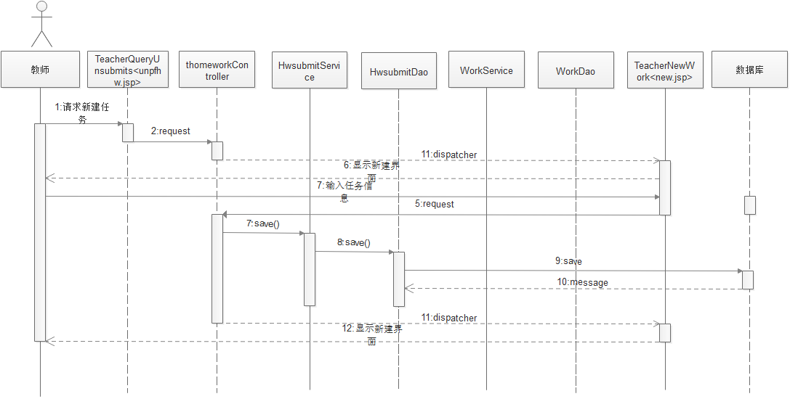

图 47教师新建任务时序图

* 类描述

thomeworkController类，负责调度所有教师请求的任务业务，将业务传给Service层处理。

HwsubmitService接口，负责处理所有请求的任务明细业务，通过DAO层进行数据访问。

HwsubmitDao类，负责对数据库中的任务明细表以及其相关联的表进行增删改查。

WorkService接口，负责处理所有请求的任务业务，通过DAO层进行数据访问。

HwsubmitDao类，负责对数据库中的任务表以及其相关联的表进行增删改查。

TeacherQueryUnsubmits<unpfhw.jsp>,负责显示该老师所有未批复作业列表页面。

TeacherNewWork<new.jsp>,负责新建任务页面。

### 7.2.9教师查询全部任务

* 类图

图 48教师查询全部任务类图

* 时序图

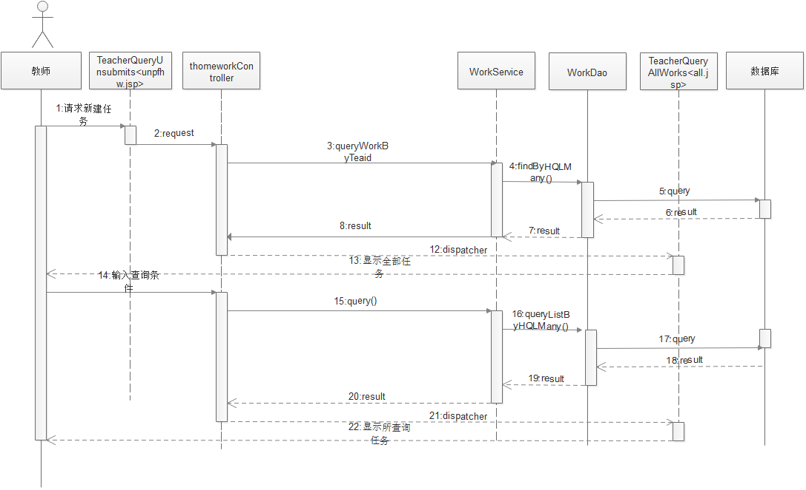

图 49教师查询全部任务时序图

* 类描述

thomeworkController类，负责调度所有教师请求的任务业务，将业务传给Service层处理。

HwsubmitDao类，负责对数据库中的任务明细表以及其相关联的表进行增删改查。

WorkService接口，负责处理所有请求的任务业务，通过DAO层进行数据访问。

TeacherQueryUnsubmits<unpfhw.jsp>,负责显示该老师所有未批复任务列表页面。

TeacherQueryAllWorks<all.jsp>,负责显示全部任务页面。

### 7.30教师催交任务

* 类图

图 50教师催交任务类图

* 时序图

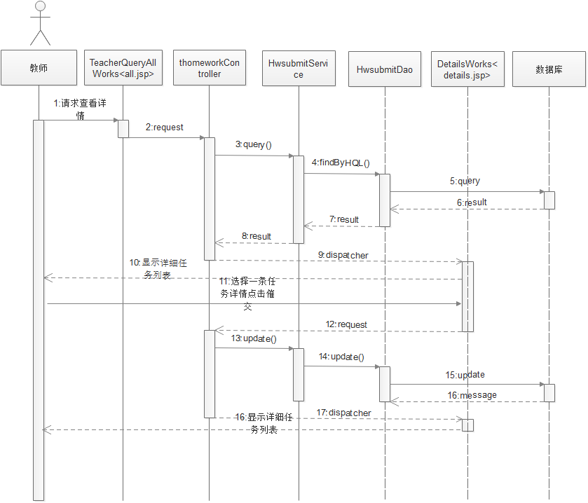

图 51教师催交任务时序图

* 类描述

thomeworkController类，负责调度所有教师请求的任务业务，将业务传给Service层处理。

HwsubmitDao类，负责对数据库中的任务明细表以及其相关联的表进行增删改查。

WorkService接口，负责处理所有请求的任务业务，通过DAO层进行数据访问。

DetailsWorks<details.jsp>,负责显示某项任务全部任务明细列表页面。

TeacherQueryAllWorks<all.jsp>,负责显示全部任务页面。

# 8．系统环境设计

## **8.1 开发环境设计**

* 操作系统：Red Had Linux9或 WINDOWS XP
* 虚拟机：jdk-6-linux-i586或jdk-6-win-i586
* 浏览器：FireFox2.0或IE6
* Web服务器：Apache Tomcat 6.0
* 数据库：MySql 5.7
* IDE工具：MyEclipseCI2017

## **8.2 发布环境设计**

* 操作系统： WINDOWS 7/10
* 浏览器：FireFox或Chrome
* Web服务器：Apache Tomcat 9.0
* 数据库：MySql 5.7